Министерство образования Красноярского края

краевое государственное бюджетное

профессиональное образовательное учреждение

«Красноярский колледж радиоэлектроники и информационных технологий»

**ОТЧЕТ ПО УЧЕБНОЙ ПРАКТИКЕ**

09.02.02 Компьютерные сети

код и наименование специальности

КГБПОУ «Красноярский колледж радиоэлектроники и информационных технологий»

место прохождения практики

МДК.03.01 Эксплуатация объектов сетевой инфраструктуры

Код и наименование профессионального модуля и междисциплинарного курса

Студент 9КС-1.17, 25538 Е.В. Аверяскин

Номер группы, зачетной книжки подпись, дата инициалы, фамилия

Руководитель от колледжа М.В. Приходько

подпись, дата инициалы, фамилия

оценка

Красноярск, 2021

# АННОТАЦИЯ

Данный документ является пояснительной запиской к УП. 03 Учебная практика.

Учебная практика проходила в КГБПОУ «Красноярский колледж радиоэлектроники и информационных технологий».

При выполнении работ использовалось следующее оборудование: Персональный компьютер (технические характеристики: Intel Pentium Gold G5400, 8 Gb ОЗУ); Межсетевой экран Cisco ASA 5506-X.

При выполнении работ использовалось следующее программное обеспечение: Командная строка Windows, эмулятор терминала PuTTY, Cisco ASDM.

Пояснительная записка состоит из 64 страниц, 92 рисунков.

# СОДЕРЖАНИЕ

АННОТАЦИЯ 2

СОДЕРЖАНИЕ 3

ВВЕДЕНИЕ 4

1. Настройка межсетевого экрана Cisco ASA 5506-X 5

1.1. Сброс CISCO ASA 5506-X до заводских настроек 6

1.2. Назначение имени устройства 9

1.3. Настройка времени и даты 10

1.4. Создание нового пользователя 10

1.5. Удаление BVI1 интерфейса 10

1.6. Настройка порта для подключения внутренних устройств 11

1.7. Настройка IP-адресации 12

1.8. Настройка SSH-сервера на межсетевом экране 13

1.9. Настройка DHCP-сервера 13

1.10. Резервная копия конфигурационного файла 14

1.11. Настройка ASDM 14

1.12. Использование утилит ping, traceroute, packet tracer 17

1.13. Перезагрузка Cisco ASA 5506-X с помощью ASDM 20

1.14. Резервная копия конфигурации и её восстановление 21

1.15. Настройка списков доступа 23

1.16. Создание группы сервисов в ASDM 24

1.17. Создание группы сетевых объектов 25

1.18. Настройка доступа в сеть Интернет 26

1.19. Настройка VPN-сервера 28

1.20. Настройка доступа к веб-серверу из сети Интернет 34

1.21. Сброс пароля для входа в привилегированный режим с сохранением конфигурации 38

2. Администрирование 1С: Предприятие 41

2.1 Создание виртуальной машины VMware 41

2.2 Установка 1С:Предприятие 42

2.3 Установка конфигурацию для 1C:Предприятия 44

2.4 Добавление информационных баз в 1C:Предприятие 45

2.5 Применение фильтров в Журнале регистрации 46

2.6 Выгрузка конфигурации информационной базы в файл 49

2.7 Создание информационную базу данных из шаблона 51

2.8 Создание новых пользователей 52

2.9 Загрузка конфигурации из файла 54

2.10 Выгрузка информационной базы 56

2.11 Загрузка информационной базы 57

2.12 Тестирование информационной базы 58

ЗАКЛЮЧЕНИЕ 60

БИБЛИОГРАФИЧЕСКОЕ ОПИСАНИЕ 61

# ВВЕДЕНИЕ

Программное обеспечение компьютерных сетей – это специализированное программное обеспечение, задачами которого является проектирование, тестирование, мониторинг, обнаружение ошибок в компьютерных сетях и рабочих станциях.

Целями учебной практики являются получение навыков настройки межсетевого экрана Cisco ASA 5506-X и 1С.

Задачами учебной практики были:

1. Настройка межсетевого экрана

# Настройка межсетевого экрана Cisco ASA 5506-X

Межсетевой экран (сетевой экран, брандмауэр, файрволл) — программный или программно-аппаратный элемент компьютерной сети, осуществляющий контроль и фильтрацию проходящего через него сетевого трафика в соответствии с заданными правилами.

Назначение межсетевых экранов:

* среди задач, которые решают межсетевые экраны, основной является защита сегментов сети или отдельных хостов от несанкционированного доступа с использованием уязвимых мест в протоколах сетевой модели OSI или в программном обеспечении, установленном на компьютерах сети. межсетевые экраны пропускают или запрещают трафик, сравнивая его характеристики с заданными шаблонами.
* наиболее распространённое место для установки межсетевых экранов — граница периметра локальной сети для защиты внутренних хостов от атак извне. однако атаки могут начинаться и с внутренних узлов — в этом случае, если атакуемый хост расположен в той же сети, трафик не пересечёт границу сетевого периметра, и межсетевой экран не будет задействован. поэтому в настоящее время межсетевые экраны размещают не только на границе, но и между различными сегментами сети, что обеспечивает дополнительный уровень безопасности.

Cisco ASA 5506-X ­– многофункциональное устройство обеспечения безопасности для малого и среднего бизнеса, способное ограничить внутренние ресурсы компании от внешнего воздействия из сети Интернет. Межсетевой экран позволяет фильтровать трафик на различных уровнях стека TCP/IP, может выступать VPN-сервером для подключения удаленных сотрудником компании к внутренней сети, предоставлять доступ к общедоступным ресурсам, находящимся во внутренней сети из сети Интернет, например веб-сервер (рисунок 1).

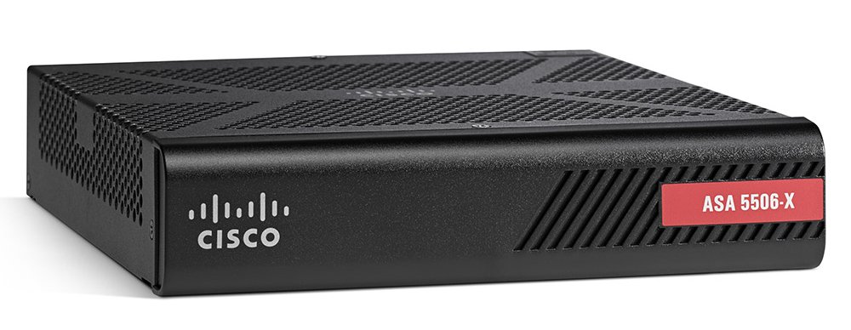

Рисунок 1 ­– Cisco ASA 5506-X

Технические характеристики Cisco ASA 5506-X

* технология доступа: Ethernet
* общее количество интерфейсов(портов): 8 шт
* тип интерфейсов: 10/100/1000 BASE-TX (1000 мбит/с)
* порты USB 2.0: 1 шт
* протоколы ethernet: IEEE 802.3, IEEE 802.3ab, IEEE 802.3u
* пропускная способность межсетевого экрана: 750 mбит/с
* поддержка AUTO-MDI/MDI-X: есть
* максимальное количество одновременных сессий: 20000
* количество подключений в секунду: 5000
* пакетов в секунду (64 байт): 85000
* пропускная способность 3DES/AES VPN: 100
* пользователи IPsec VPN: 10
* объем системной флеш-памяти: 8192 мб
* память: 4096 мб

# Сброс CISCO ASA 5506-X до заводских настроек

Сброс до заводских настроек необходим, когда нужно удалить старую конфигурацию с уже настроенного оборудования.

Чтобы сбросить до заводских настроек Cisco ASA 5506-x необходимо отключить оборудование от электросети, подключить синий консольный кабель к USB-порту компьютера и к межсетевому экрану. (рисунок 2)

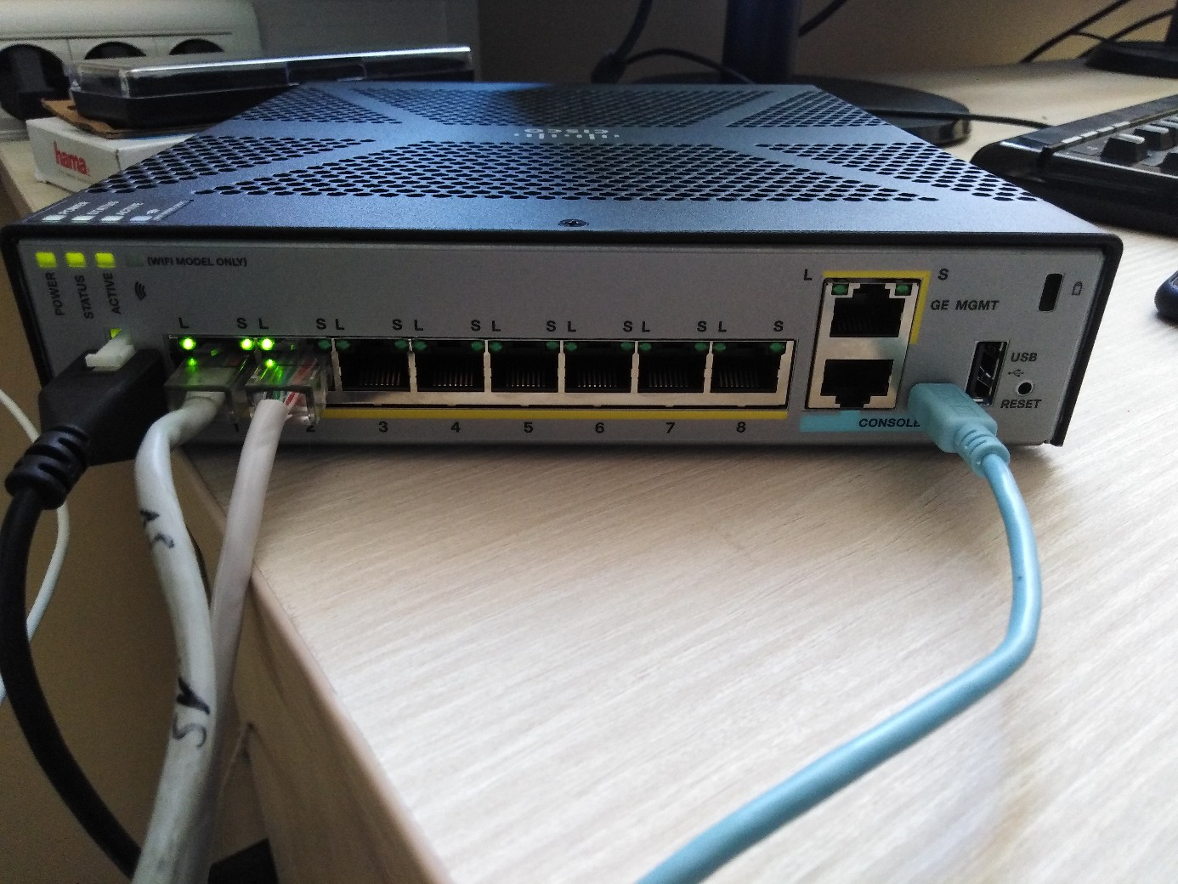

Рисунок 2 ­– Подключение с помощью консольного кабеля

Запустить программу PuTTY и выбрать COM-порт, к которому подключен межсетевой экран и нажать кнопку соединиться. (рисунок 3)

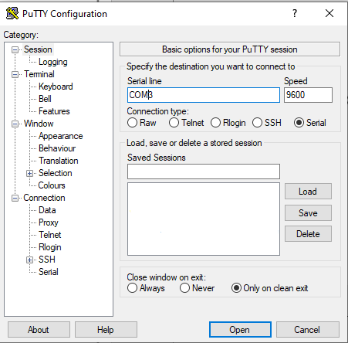

Рисунок 3 ­– Программа PuTTY

Подключить оборудование к электросети и нажимать на клавишу ESC до появления сообщения ROMMON> в командной строке. (рисунок 4)

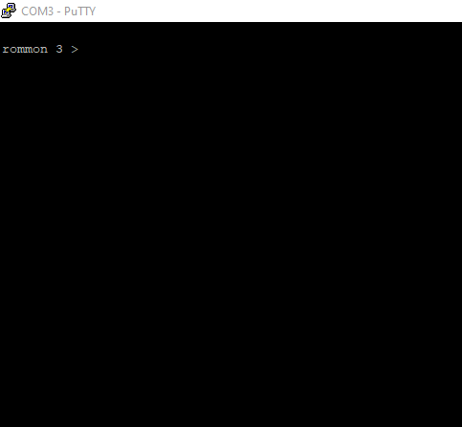

Рисунок 4 ­– режим rommon

Далее нужно вести команду *confreg* и ответить на несколько вопросов. На вопрос **Do you wish to change this configuration? y/n [n]:** нужно ответь положительно (клавиша y), на все остальные вопросы отрицательно (клавиша n). (рисунок 5)

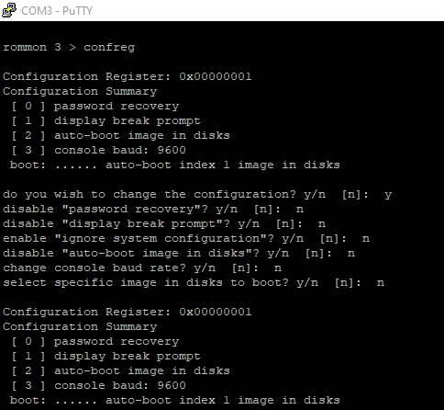

Рисунок 5 ­– Сброс конфигурации

Далее нужно написать команду *boot*, чтобы продолжить запуск оборудования. После появления сообщения ciscoasa> нужно ввести команду *enable* и нажать два раза клавишу Enter. Далее нужно ввести команду configure terminal и нажать Enter. Появится сообщение ciscoasa(config)#, введите команду *config factory-default*, чтобы загрузить заводские настройки. Начнется автоматическая процедура, которая будет вставлять команды. В конце появится сообщение Factory-default configuration is completed, что означает успешное окончание сброса настроек. (рисунок 6)

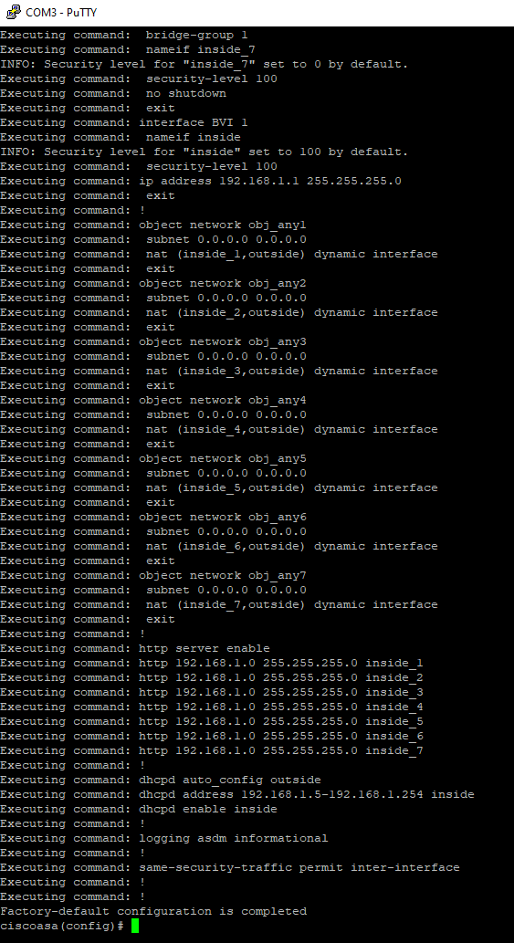

Рисунок 6 ­– Успешный сброс настроек

Для завершения сброса и сохранения новых настроек нужно ввести команды *config-register 0x10011* и сохранить конфигурацию командой *write memory.* (рисунок 7)

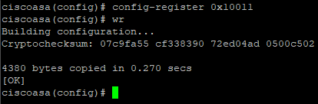

Рисунок 7 ­– Сохранение настроек

# Назначение имени устройства

Имя устройства задается, чтобы при наличии нескольких одинаковых устройств отличать их.

Чтобы назначить имя Cisco ASA 5506-X нужно войти режим глобальный конфигурации с помощью команды configure terminal и ввести команду hostname и указать имя для устройства. (рисунок 8)

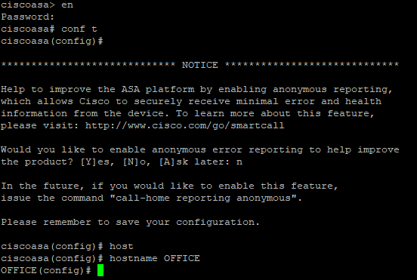

Рисунок 8 ­– Назначение имени межсетевому экрану

# Настройка времени и даты

Настройка даты и времени осуществляется с помощью команды clock set и указанием текущей даты и времени. (рисунок 9)

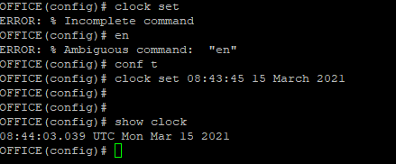

Рисунок 9 ­– Настройка времени и даты

* 1. **Создание нового пользователя**

Создание нового пользователя нужно, что новый работник смог подключиться к устройству и мог делать только то, что ему разрешено. Для этого при создании пользователя указывается привилегии, где 15 — это максимальные привилегии и пользователь может совершать любые действия с оборудованием.

Что бы создать нового пользователя, нужно в режиме глобальной конфигурации ввести команду username * password * privilege *, где * – это конкретное имя, пароль и уровень привилегий соответственно. (рисунок 10)



Рисунок 10 ­– Создание пользователя

* 1. **Удаление BVI1 интерфейса**

BVI – это виртуальный интерфейс группы мостов, который создается автоматически и объединяет все интерфейсы межсетевого экрана, кроме первого. Из-за это нельзя задать IP-адрес интерфейсам, входящих в группу. Чтобы удалить BVI интерфейс нужно удалить, входящие в него интерфейсы. Для этого нужно в режиме глобальной конфигурации ввести команду interface и указать интерфейс с номером. После этого ввести команды no nameif и no bridge-group 1. (рисунок 11)

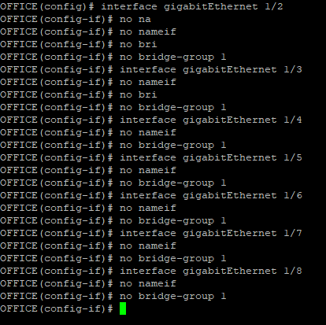

Рисунок 11 ­– Удаление интерфейсов из группы

После того, как все интерфейсы из группы были удалены, можно удалить интерфейс BVI с помощью команды clear configure interface BVI 1. (рисунок 12)



Рисунок 12 ­– Удаление интерфейса BVI

* 1. **Настройка порта для подключения внутренних устройств**

Особенностью межсетевого экрана является то, что он делит интерфейсы на внешние и внутренние и позволяет установить уровень безопасности для интерфейса. По умолчанию устройства из более безопасного интерфейса могут отправлять данные в менее безопасный интерфейс, но устройства из менее безопасного интерфейса не могу отправлять данный в более безопасный интерфейс, если нет особенных списков доступа.

Нужно настроить интерфейс, к которому будут подключаться устройства в локальной сети. Локальная сеть является безопасным местом и имеет наивысший уровень безопасности 100.

Для этого в режиме глобальной конфигурации введите команду interface и выберите интерфейс для настройки. После этого нужно ввести команду nameif inside и security-level 100. (рисунок 13)



Рисунок 13 ­– Настройка внутреннего интерфейса

* 1. **Настройка IP-адресации**

Для обмена информации в компьютерной сети необходимо, чтобы каждый компьютер имел уникальный IP-адрес. Кроме конечных устройств, таких как компьютер и сервер, IP-адреса должны иметь и промежуточные устройства, такие как роутеры или межсетевые экраны. IP-адрес может быть настроен вручную или получен автоматически с помощью DHCP-сервера.

В нашем случае межсетевой экран имеет два физических интерфейса, внешний должен получать IP-адрес автоматически, а внутреннему интерфейсу и саб-интерфейсу назначен вручную.

Для это нужно ввести в режиме глобальной конфигурации команду interface и выбрать интерфейс. После этого ввести команду для автоматического назначения IP-адреса ip address dhcp. Для ручного назначения нужно ввести команду ip address x.x.x.x x.x.x.x, где первые четыре числа — это адрес хоста, а вторые маска подсети. (рисунок 14-16)



Рисунок 14 ­– Настройка внешнего интерфейса



Рисунок 15 ­– Настройка внутреннего интерфейса



Рисунок 16 ­– Настройка сабинтерфейса интерфейса

* 1. **Настройка SSH-сервера на межсетевом экране**

SSH используется для удаленного управления сетевыми устройствами, обеспечивая шифрование трафика, в том числе паролей.

Для настройки SSH-сервера на Cisco ASA 5506-X нужно в режиме глобальной конфигурации ввести команду ssh и указать с какого ip-адреса будет доступно удаленное управление. Это может быть одно конкретное устройство или целая подсеть.

Также нужно ввести команду aaa authentication ssh console LOCAL, чтобы для аутентификации использовалась локальная база SSH-сервера. (рисунок 17)

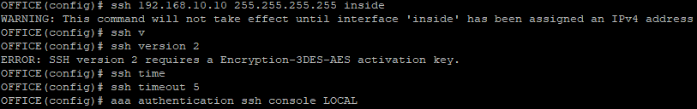

Рисунок 17 ­– Настройка SSH-сервера

* 1. **Настройка DHCP-сервера**

DHCP — протокол прикладного уровня модели TCP/IP, служит для назначения IP-адреса клиенту.

Для настройки DHPC-сервера на Cisco ASA 5506-X нужно ввести команду dhcp address и указать диапазон адресов и название интерфейса. (рисунок 18)



Рисунок 18 ­– Настройка DHPC -сервера

* 1. **Резервная копия конфигурационного файла**

Чтобы в случае выхода из строя оборудования не тратить время на настройку, можно восстановить конфигурационный файл из резервной копии. Чтобы сделать резервную копию необходим tftp-сервер.

Для того чтобы сохранить файл конфигурации нужно ввести в режиме глобальной конфигурации команду copy running-config tftp: и указать какой файл копировать, адрес tftp-сервера и как будет называться файл на сервере. (рисунок 19)

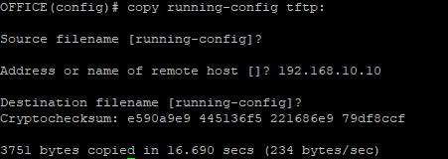

Рисунок 19 ­– Сохранение файла конфигурации

* 1. **Настройка ASDM**

Система Cisco Adaptive Security Device Manager (ASDM) предоставляет функции управления и мониторинга через наглядный и простой в использовании управляющий Web-интерфейс, который позволяет ускорить процесс развертывания устройств защиты с помощью интеллектуальных настройщиков, эффективных инструментальных средств администрирования и гибких функций мониторинга.

Чтобы загрузить клиент ASDM нужно активировать http-сервер на Cisco ASA 5506-X, для этого нужно ввести команду http server enable и http 192.168.10.0 255.255.0 inside, что указать с какой подсети можно подключиться к веб-серверу и с какого интерфейса. (рисунок 20)



Рисунок 20 ­– Активация веб-сервера на Cisco ASA 5506-X

Далее нужно выбрать образ ASDM. Для этого нужно ввести команду asdm image flash:asdm-771.bin. (рисунок 21)



Рисунок 21 ­– Выбор образа ASDM

После перейдите на адресу внутреннего интерфейса Cisco ASA в веб-браузере и должно открыться окно с предложение скачать установщик ASDM. (рисунок 22)

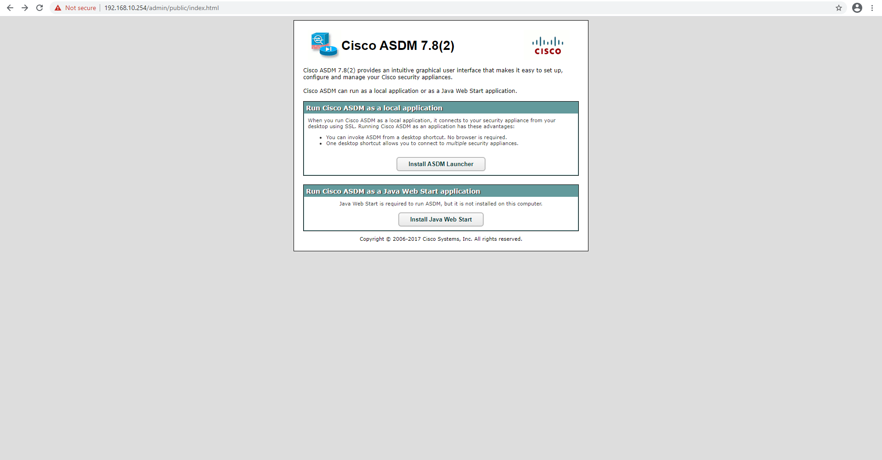

Рисунок 22 ­– Веб-страница для скачивания ASDM

Запустите установщик и следуйте его указаниям. (рисунок 23)

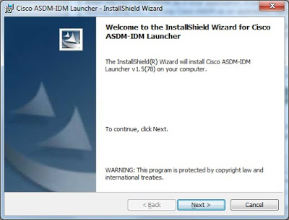

Рисунок 23 ­– Установка ASDM

Запустите приложение ASDM и должно открыться окно входа. Введите IP-адрес Cisco ASA и свои данные. (рисунок 24)

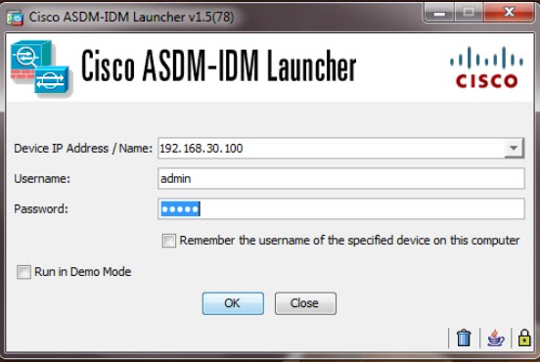

Рисунок 24 ­– Окно входа в ASDM

Если данные верны, появится предупреждение, нажмите кнопку продолжить. (рисунок 25)

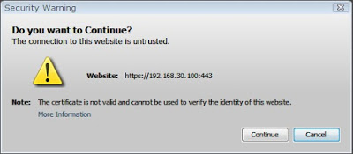

Рисунок 25 ­– Предупреждение

В результате откроется окно программы ASDM. (рисунок 26)

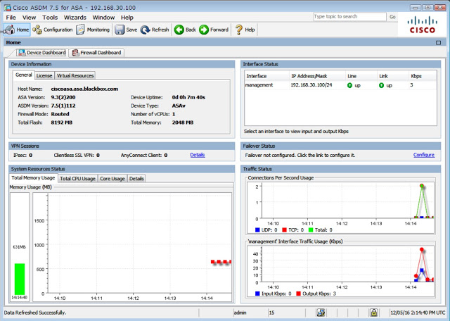

Рисунок 26 ­– Интерфейс ASDM

* 1. **Использование утилит ping, traceroute, packet tracer**

Ping — утилита для проверки целостности и качества соединений в сетях на основе TCP/IP. Для запуска утилиты ping нужно в программе ASDM на вкладке Tools выбрать утилиту ping. (рисунок 27)

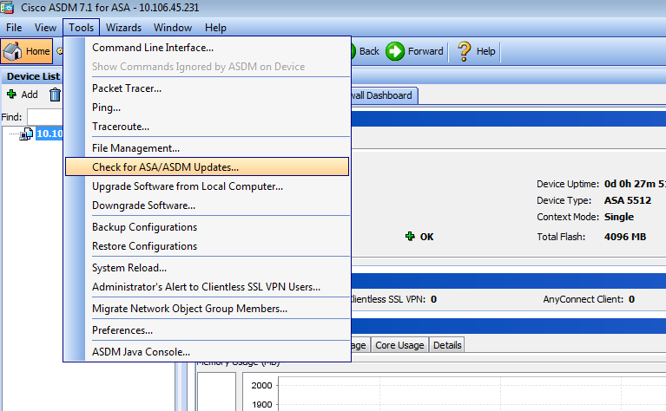

Рисунок 27 ­– Список инструментов

Откроется окно утилиты, в котором можно выбрать тип пакета, адрес назначения и адрес источника. После нажатия кнопки Ping в окне вывода появится сообщение об успешной или неуспешной проверке доступности. (рисунок 28)

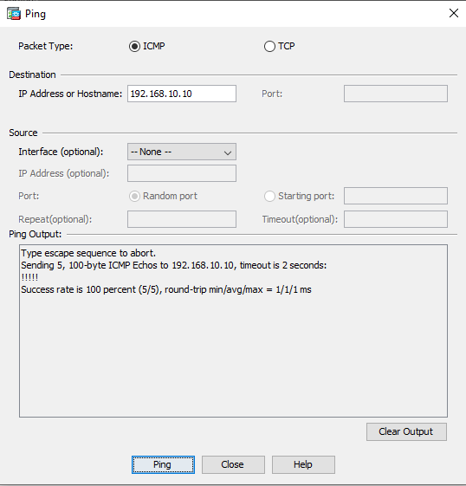

Рисунок 28 ­– Результат проверки доступности

Утилита Packet Tracer в ASDM показывает какие проверки прошел пакет от источника до фактического пункта назначения. Для запуска утилиты packet tracer нужно в программе ASDM на вкладке Tools выбрать утилиту Packet Tracer. (рисунок 27)

Откроется окно, в котором нужно указать интерфейс, тип пакета, адреса отправления и назначения и tcp/udp порт. После нажатия кнопки Start, будет показана анимация прохождения пакета и результаты его проверки. (рисунок 29)

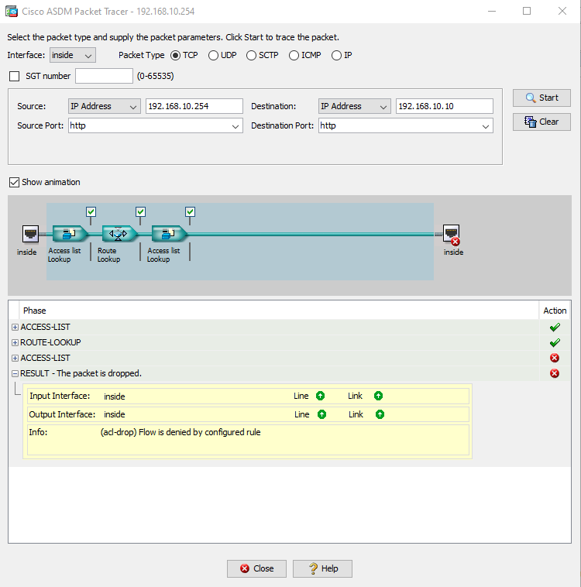

Рисунок 29 ­– Результат проверки пакета

Traceroute — это служебная компьютерная программа, предназначенная для определения маршрутов следования данных в сетях TCP/IP. Для запуска утилиты traceroute нужно в программе ASDM на вкладке Tools выбрать утилиту traceroute. (рисунок 27)

Откроется окно, в котором надо указать адрес назначения и дополнительные параметры, после нажатия кнопки trace route в окне вывода появится информация о результате прохождения пакета. (рисунок 30)

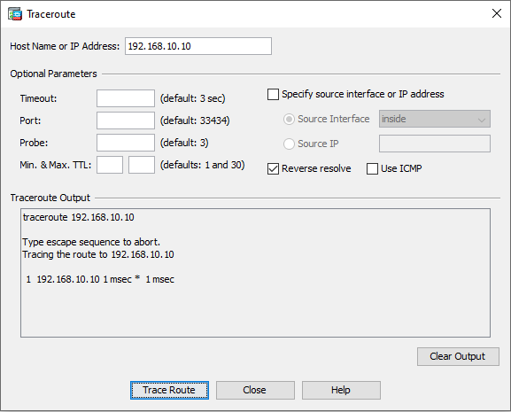

Рисунок 30 ­– Результат прохождения пакета

* 1. **Перезагрузка Cisco ASA 5506-X с помощью ASDM**

Для перезагрузки устройства нужно в программе ASDM на вкладке Tools выбрать функцию System Reload. (рисунок 27)

Откроется окно, в котором можно указать, сохранять ли конфигурацию при перезагрузке, через сколько совершить перезагрузку устройства и при нажатии кнопки Schedule Reload начнется перезагрузка. (рисунок 31)

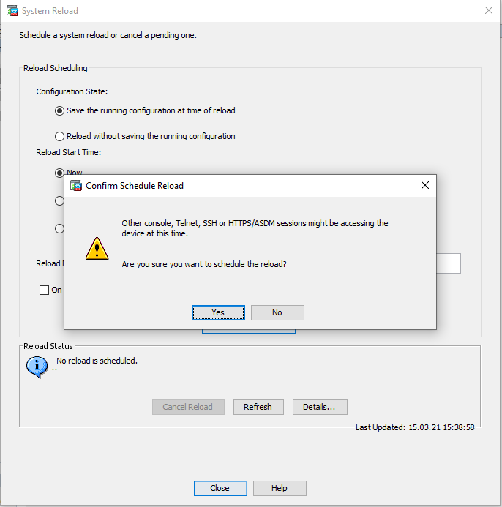

Рисунок 31 ­– Перезагрузка устройства

* 1. **Резервная копия конфигурации и её восстановление**

Чтобы в случае выхода из строя оборудования не тратить время на настройку, можно восстановить конфигурационный файл из резервной копии.

Для того чтобы сохранить файл конфигурации нужно в программе ASDM на вкладке Tools выбрать функцию Backup Configurations (рисунок 27)

Откроется окно, в котором нужно указать путь сохранения резервной копии и её имя, а также что нужно сохранить. (рисунок 32)

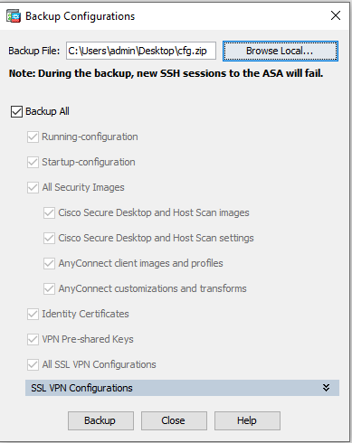

Рисунок 32 ­– Резервное копирование

Для того чтобы восстановить файл конфигурации нужно в программе ASDM на вкладке Tools выбрать функцию Restore Configurations (рисунок 27)

Откроется окно, в котором нужно указать путь расположения резервной копии и её имя, а также что нужно восстановить. (рисунок 33)

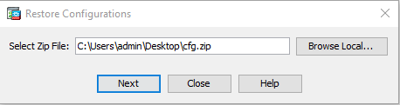

Рисунок 33 ­– Восстановления конфигурации

* 1. **Настройка списков доступа**

В сетях ACL представляют список правил, определяющих порты служб или имена доменов, доступных на узле или другом устройстве третьего уровня OSI, каждый со списком узлов и/или сетей, которым разрешен доступ к сервису. Сетевые ACL могут быть настроены как на обычном сервере, так и на маршрутизаторе и могут управлять как входящим, так и исходящим трафиком, в качестве межсетевого экрана.

Для настройки списков доступа нужно в программе ASDM открыть меню Firewall, выбрать пункт Access Rules и нажать кнопку Add. (рисунок 34)

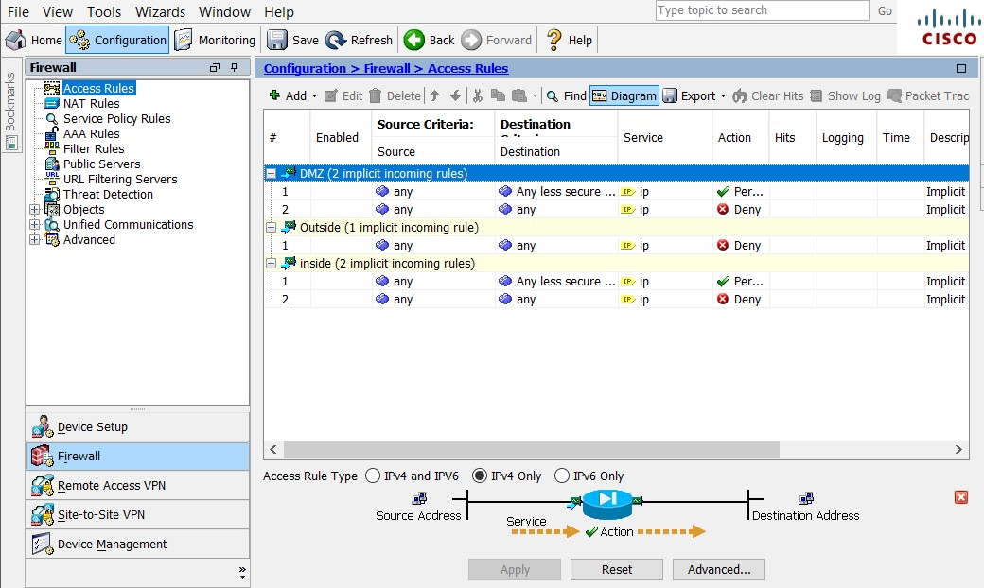

Рисунок 34 ­– Меню Access Rules

Откроется окно, в котором нужно выбрать интерфейс, выбрать действие разрешить или запретить, указать адрес источника и адрес назначения, а также службу, которой может быть tcp/udp порт. (рисунок 35)

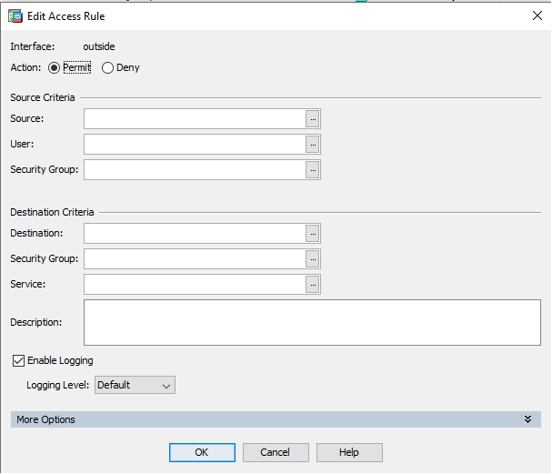

Рисунок 35 ­– Настройка списка доступа

Настроим списки доступа, чтобы был разрешен протокол ICMP, а также 80 и 443 порт TCP, для доступа к веб-сайтам, но без DNS веб-сайты открываться не будут, так что разрешим протокол DNS. (рисунок 36)

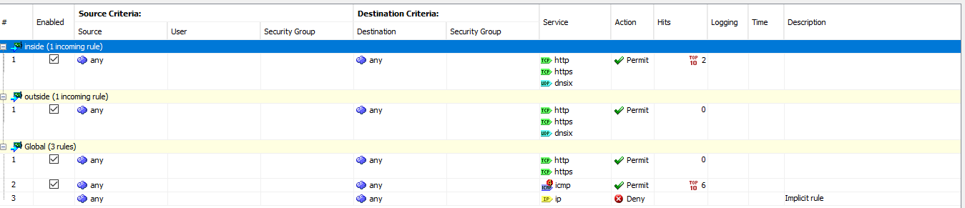

Рисунок 36 ­– Настроенные списки доступа

* 1. **Создание группы сервисов в ASDM**

Группа сервисов используется для объединения TCP/UDP портов, которые отвечают за какую-то одну службу, например для удаленного управления Windows RDP.

Для создания группы сервисов нужно в программе ASDM, в меню Firewall, в правой части программы выбрать вкладку Services и нажать кнопку Add. (рисунок 37)

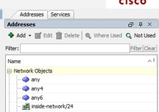

Рисунок 37 ­– Добавления группы сервисов

Откроется окно, в котором нужно ввести имя группы и указать tcp/udp порты. (рисунок 38)

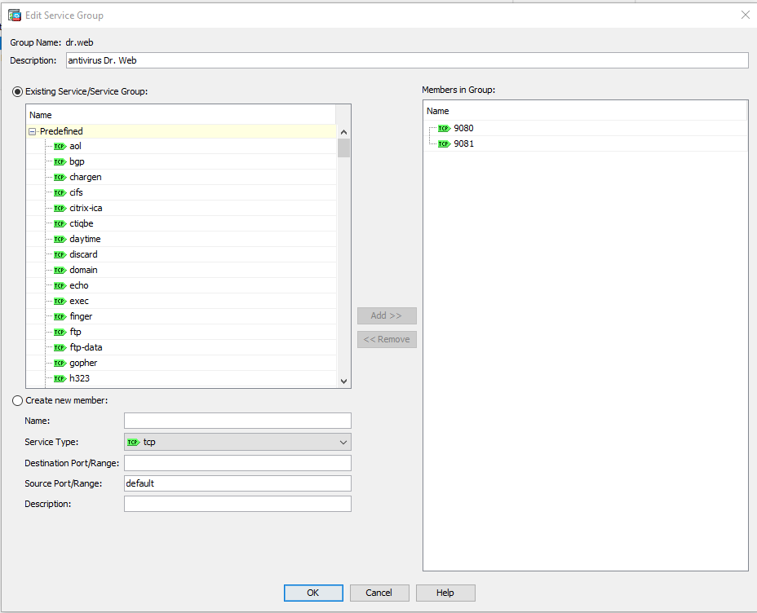

Рисунок 38 ­– Параметры группы сервисов

* 1. **Создание группы сетевых объектов**

Группа сетевых объектов используется для объединения ip-адресов, которые отвечают какому-то одному критерия, например ip-адреса всех серверов.

Для создания группы сетевых объектов нужно в программе ASDM, в меню Firewall, в правой части программы выбрать вкладку Addresses и нажать кнопку Add. (рисунок 39)

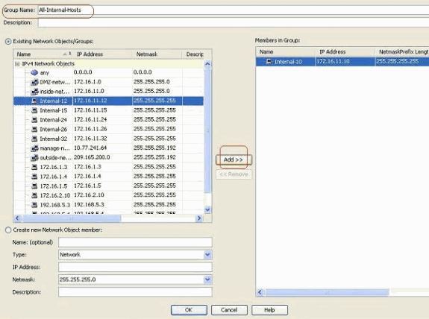

Рисунок 39 ­– Параметры группы сетевых объектов

Теперь разрешим группе сетевых объектов к службе torrent. Для этого создадим список доступа, в котором укажем в графе источником созданную группу сетевых объектов, а в графе службы tcp/udp порты, отвечающие за службу torrent. (рисунок 40)

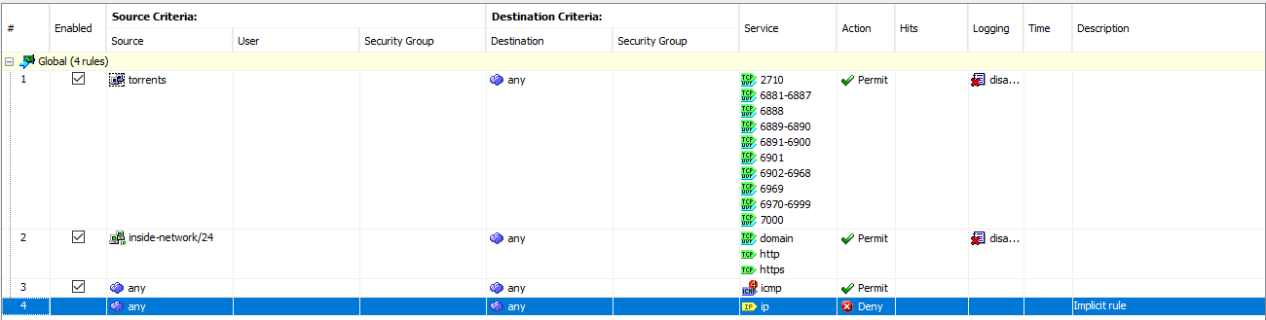

Рисунок 40 ­– Список доступа для группы сетевых объектов

* 1. **Настройка доступа в сеть Интернет**

Для того, чтобы локальные пользователи смогли получить доступ к сети Интернет, нужно настроить межсетевой экран, чтобы он пропускал трафик от внутреннего интерфейса на внешний интерфейс, для этого нужно настроить список доступа.

Также из-за того, что на внешнем интерфейсе настроен один IP-адрес, а локальная сеть может иметь много IP-адрес, нужно использовать технологию трансляции сетевых адресов (NAT).

Для настройки списков доступа нужно в программе ASDM открыть меню Firewall, выбрать пункт Access Rules и нажать кнопку Add. (рисунок 34)

Настроим списки доступа, чтобы был разрешен протокол ICMP, а также 80 и 443 порт TCP, для доступа к веб-сайтам, но без DNS веб-сайты открываться не будут, так что разрешим протокол DNS. (рисунок 36)

Для настройки NAT нужно в программе ASDM открыть меню Firewall, выбрать пункт NAT Rules и нажать кнопку Add. (рисунок 41)

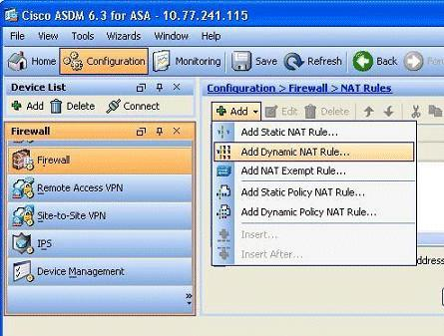

Рисунок 41 ­– Добавление NAT

Откроется окно, в котором нужно указать интерфейс источника и интерфейс назначения, адрес источника и адреса назначения, а также указать тип NAT, и с какого интерфейса будут отправляться пакеты в сеть Интернет. (рисунок 42)

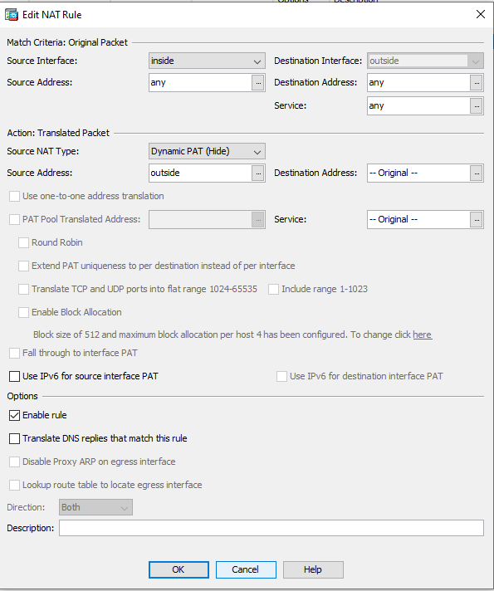

Рисунок 42 ­– Параметры NAT

* 1. **Настройка VPN-сервера**

VPN используется для обеспечения доступа удаленных пользователей до внутренних ресурсов компании. Cisco ASA 5506-X может выступать в качестве VPN-сервера. Для настройки Remote access VPN нужно в программе ASDM во вкладке Wizard выбрать VPN Wizard и следовать инструкциям.

На первом этапе нужно выбрать тип VPN, нужно указать Remote access и выбрать внешний интерфейс. (рисунок 43)

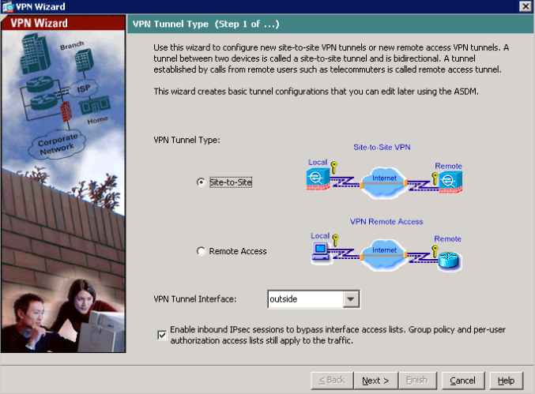

Рисунок 43 ­– Настройка VPN

На втором этапе нужно выбрать тип клиента, нужно выбрать Microsoft Windows и указать протоколы аутентификации. (рисунок 44)

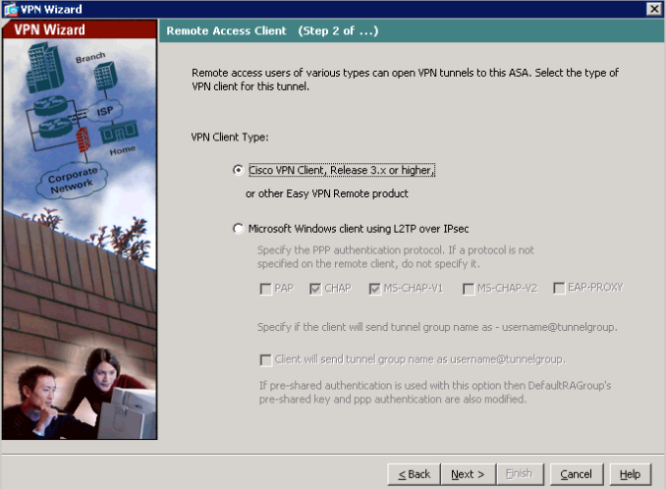

Рисунок 44 ­– Настройка VPN

На третьем этапе нужно указать метод аутентификации, нужно выбрать Pre-shared key и ввести общий ключ. (рисунок 45)

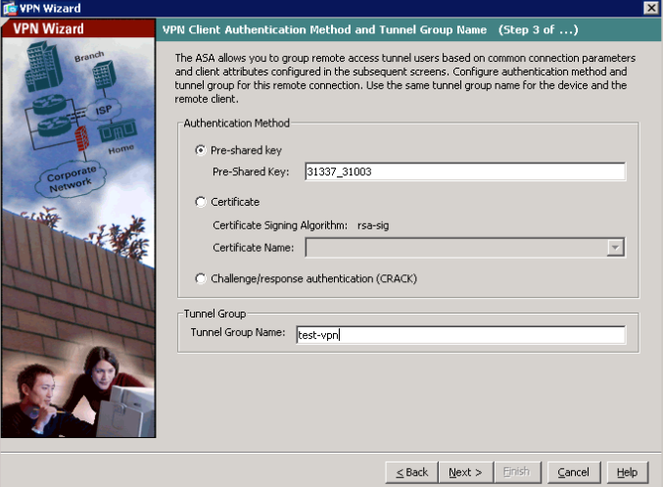

Рисунок 45 ­– Настройка VPN

На четвертом этапе нужно указать базу данных для аутентификации, нужно выбрать локальную базу данных. (рисунок 46)

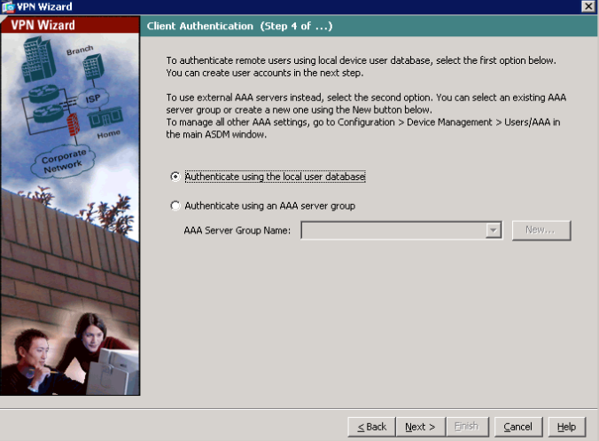

Рисунок 46 ­– Настройка VPN

На пятом этапе нужно добавить новых пользователей, указываем имя пользователя и пароль дважды. (рисунок 47)

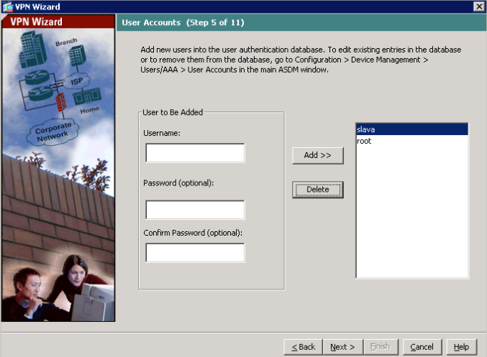

Рисунок 47 ­– Настройка VPN

На шестом этапе нужно выбрать диапазон IP-адресов для удаленных пользователей, создаем новый диапазон и выбираем IP-адреса. (рисунок 48)

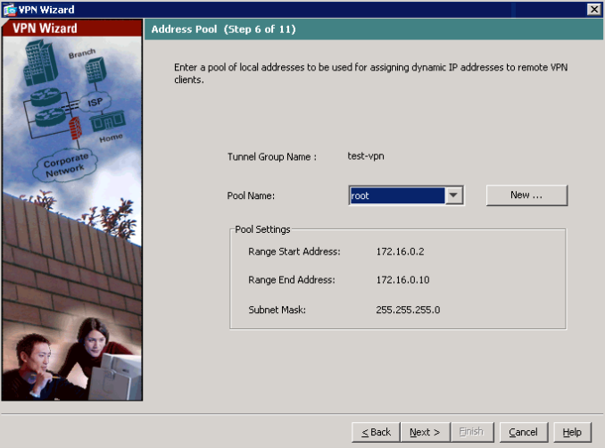

Рисунок 48 ­– Настройка VPN

На седьмом этапе нужно указать IP-адреса DNS-сервера, WINS-сервера и доменное имя. (рисунок 49)

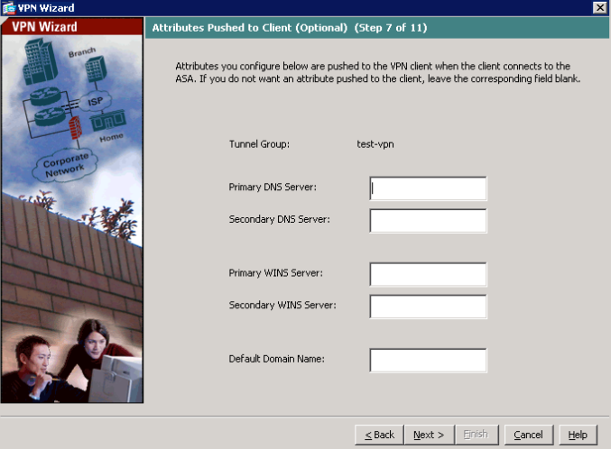

Рисунок 49 ­– Настройка VPN

На девятом этапе нужно указать какие сети будут доступны удаленным пользователям. Можно выбрать интерфейс или подсеть. (рисунок 50)

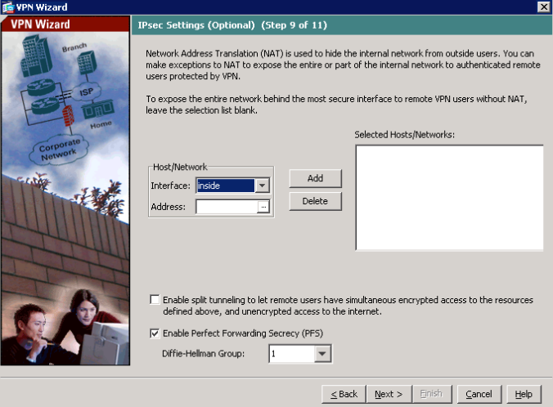

Рисунок 50 ­– Настройка VPN

При следующем нажатии на кнопку Next отобразится вся указанная информация и при правильном выборе настроек нажмите кнопку Finish. (рисунок 51)

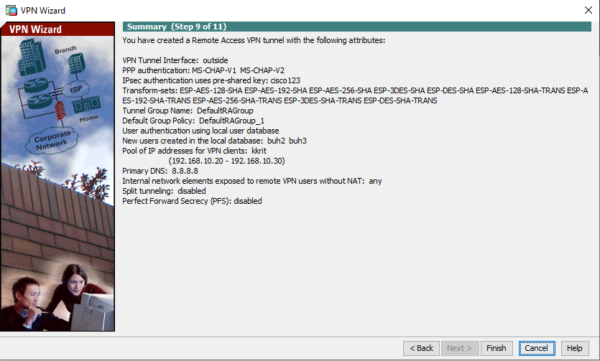

Рисунок 51 ­– Финальное окно настройки VPN

Для проверки доступности VPN-сервера добавим новое VPN-подключение в операционной системе Windows 10 с такими параметрами. (рисунок 52)

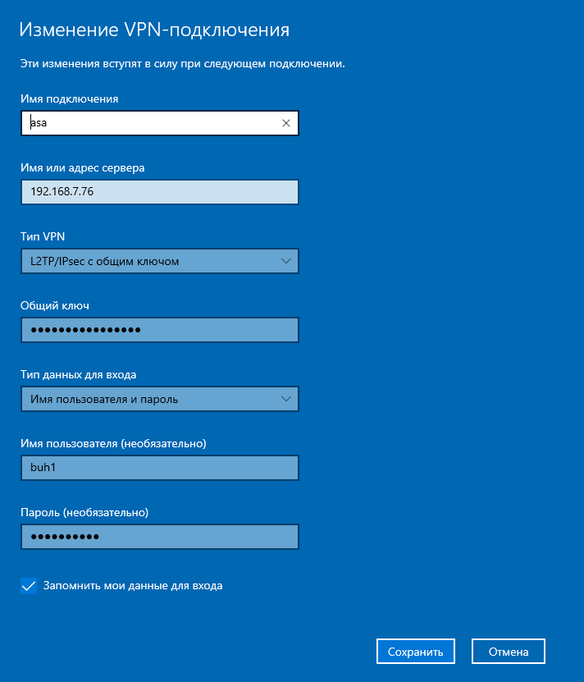

Рисунок 52 ­– Добавление VPN-подключения

Подключимся к VPN-серверу и проверяем доступ к сети Интернет. (рисунок 53)

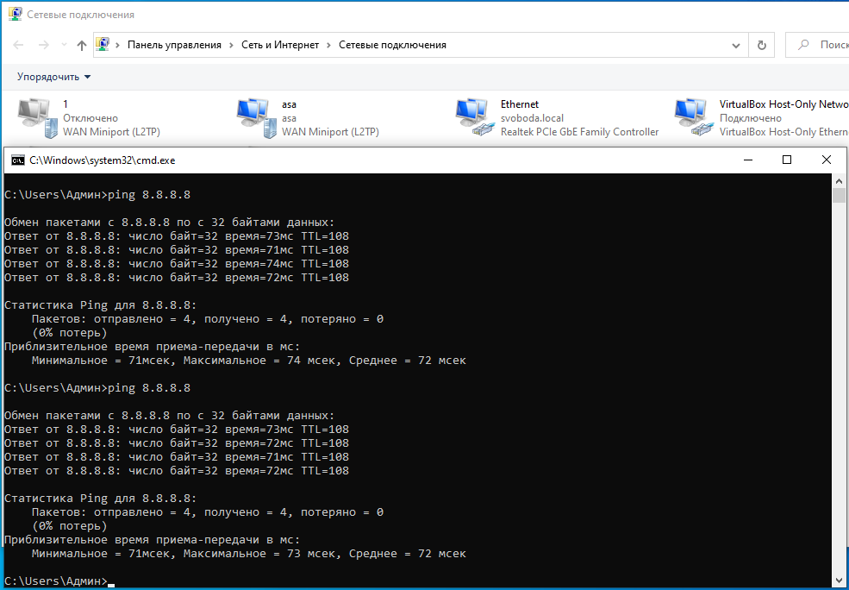

Рисунок 53 ­– Проверка работоспособности VPN-сервера

* 1. **Настройка доступа к веб-серверу из сети Интернет**

Когда в локальной сети присутствует сервер, на котором находятся службы, которые должны быть доступны за пределами внутренней сети, например, веб-сервер или почтовый сервер. Для этого нужно правильно настроить, чтобы межсетевой экран разрешал трафик из внешней сети только к общедоступному серверу и не допускал к другим внутренним пользователям сети. Для решения такой задачи в программе ASDM есть два решения, первый это вручную настроить списки доступа и NAT, а второй используя функцию Public Servers. Первый способ подходит, когда в наличии только один публичный IP-адрес и он назначен внешнему интерфейсу межсетевого экрана, а второй, когда имеется дополнительный публичный адрес именно для сервера.

Сначала нужно включить и настроить веб-сервер, для этого создадим виртуальную машину с установленной операционной системой Windows 7 и программой Denwer. (рисунок 54)

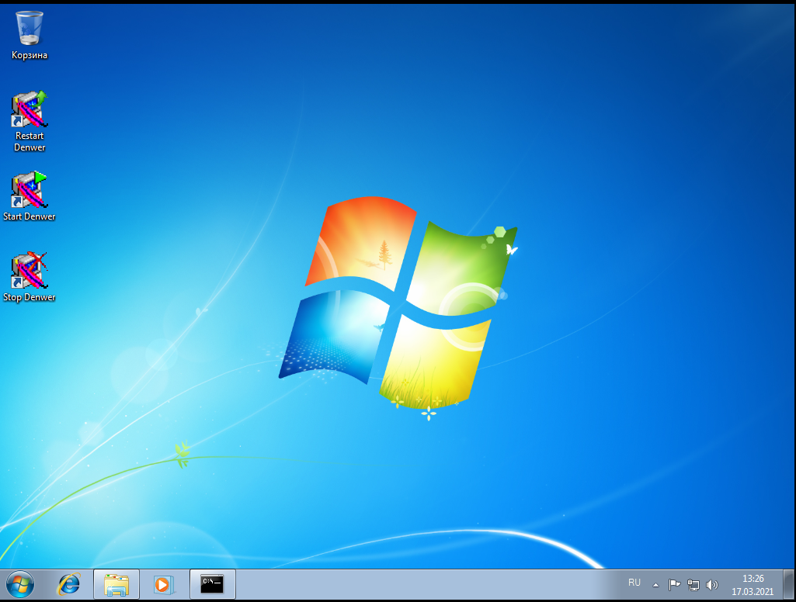

Рисунок 54 ­– Виртуальная машина с веб-сервером

Особенностью Denwer является, то, чтобы открыть веб-сайт используя IP-адрес сервера нужно, чтобы папка веб-сайта имела в название IP-адрес. (рисунок 55)

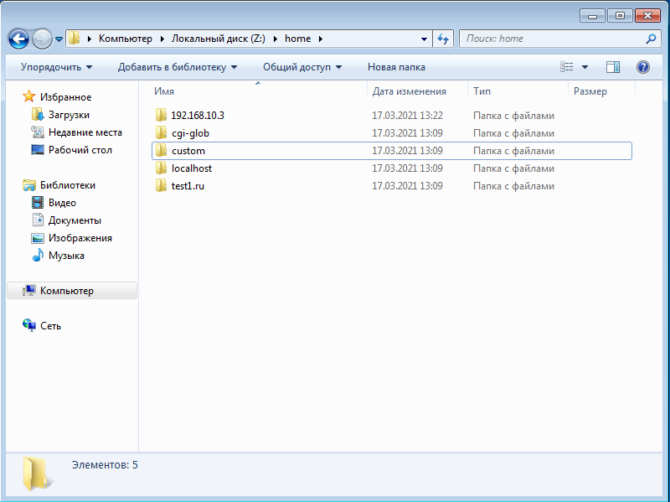

Рисунок 55 ­– Папка веб-сайта

Используя первый способ настроим NAT и списки доступа в соответствующих пунктах программы ASDM. (рисунки 56-57)

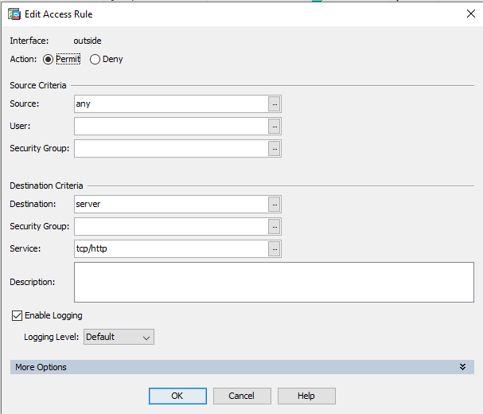

Рисунок 56 ­– Список доступа для сервера

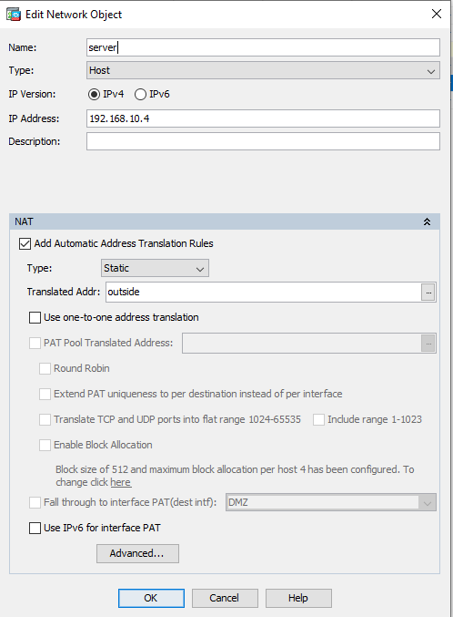

Рисунок 57 ­– Настройка NAT для сервера

Теперь при переходе по адресу внешнего интерфейса Cisco ASA будет открываться веб-сайт. (рисунок 58)

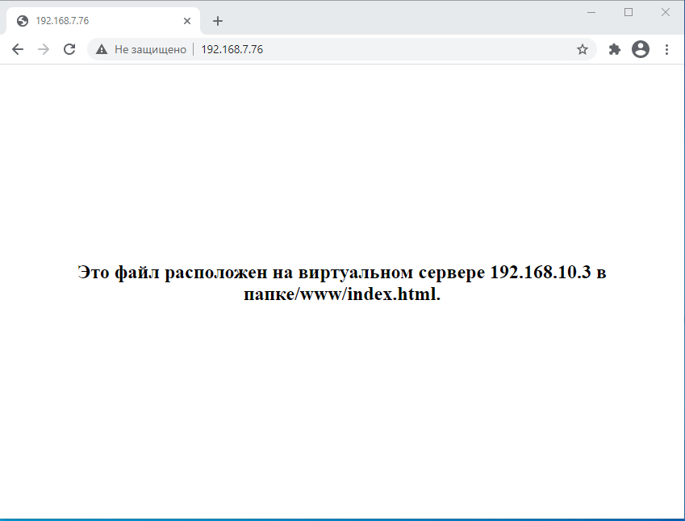

Рисунок 58 ­– Открытый веб-сайт через первый способ

Второй способ немного проще, необходимо указать внешний и внутренний интерфейс, внешний и внутренний IP-адрес, а также tcp-порт. (рисунок 59)

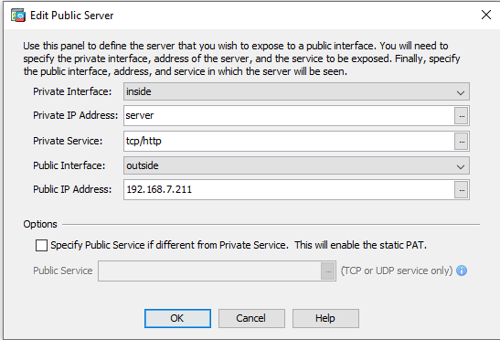

Рисунок 59 ­– Настройка Public Server

Теперь при переходе по указанному внешнему адресу, должен открываться веб-сайт. (рисунок 60)

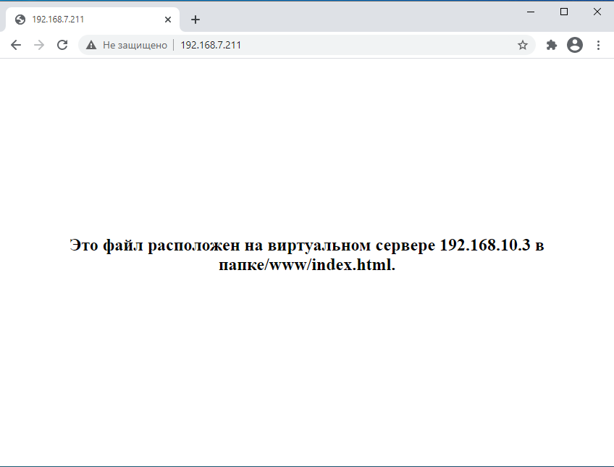

Рисунок 60 ­– Открытый веб-сайт через второй способ

* 1. **Сброс пароля для входа в привилегированный режим с сохранением конфигурации**

Бывает, что пароль был забыт или утерян, либо новый системный администратор его не знает, но необходимо внести изменения в конфигурацию устройства, а без пароля этого сделать невозможно и необходимо его сбросить, при этом не сбрасывать настройки межсетевого экрана.

Для это нужно подключить Cicso ASA консольным кабелем к ПК и открыть программу PuTTY и при включении устройства нажимать клавишу ESC. Должно открыться меню ROMmon. Далее нужно ввести команду confreg 0x41, которая указывает устройству не загружать файл конфигурации при старте и продолжить запуск командой boot. (рисунок 61)

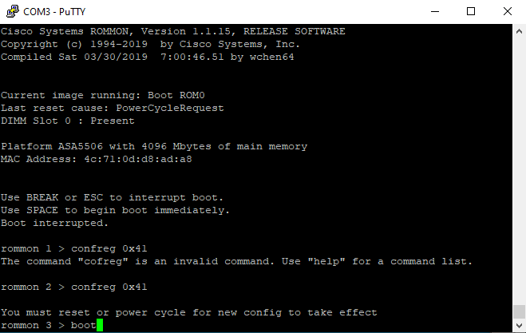

Рисунок 61 ­– режим rommon

После запуска будут применены заводские настройки. (рисунок 62)

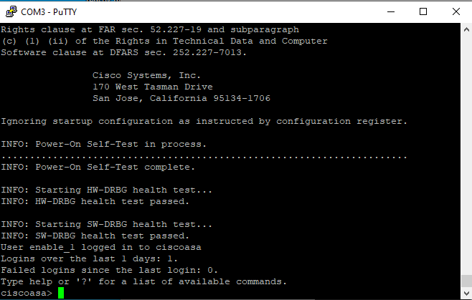

Рисунок 62 ­– Заводские настройки

Необходимо скопировать настройки из файла стартовой конфигурации в текущую, установить новый пароль на привилегированный режим и изменить параметр запуска по умолчанию. Сохранить текущую конфигурацию и перезагрузить устройство. (рисунки 63-65)

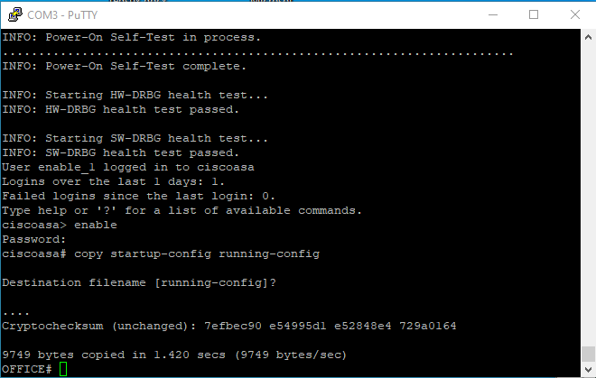

Рисунок 63 ­– Копирования стартовых настроек

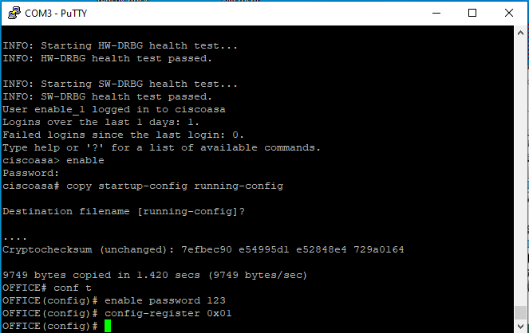

Рисунок 64 ­– Изменение пароля и параметра запуска

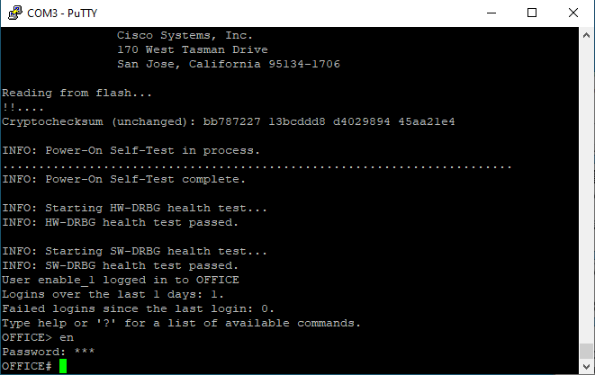

Рисунок 65 ­– Перезагрузка и проверка нового пароля

1. **Администрирование 1С: Предприятие**
   1. **Создание виртуальной машины VMware**

Для создания виртуальной машины нужно запустить программу VMware и создать новую виртуальную машину для операционной системы Windows 7. (рисунок 66)

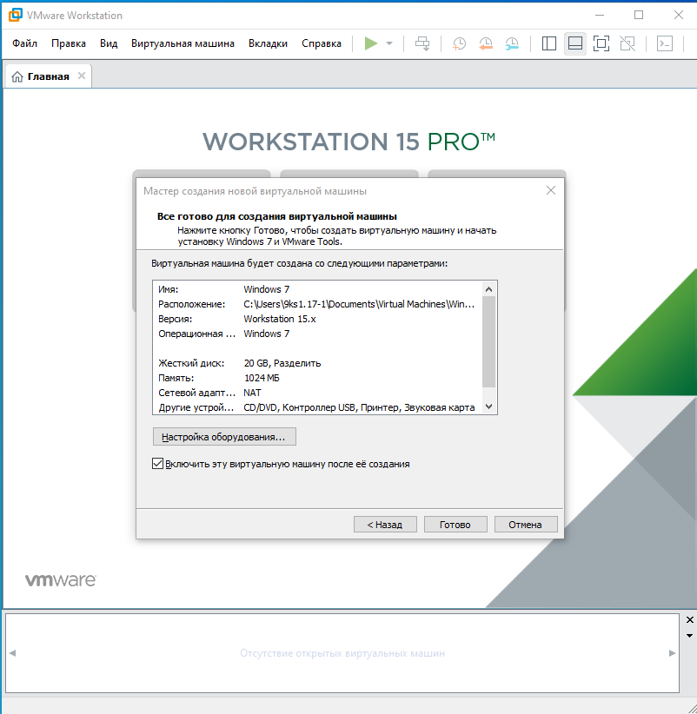

Рисунок 66 ­– Настройки виртуальной машины

Устанавливаем операционную систему Windows 7. (рисунок 67)

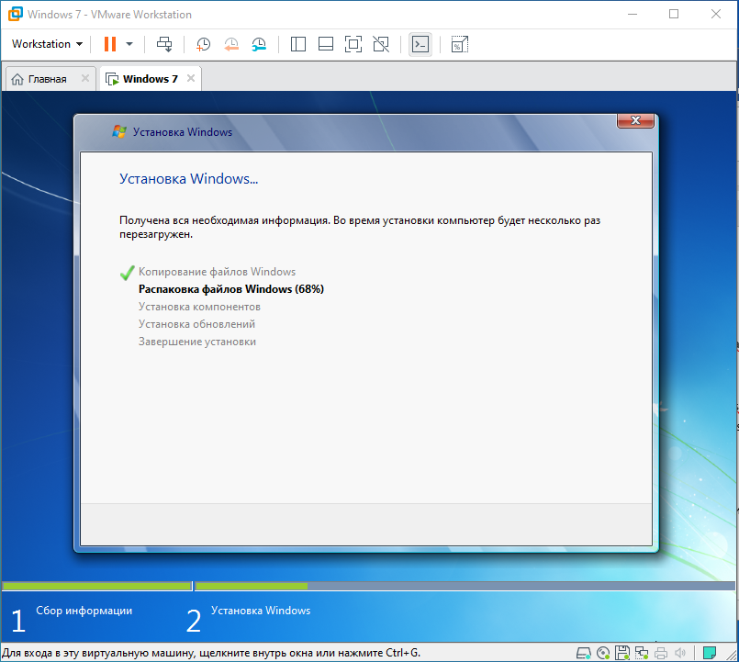

Рисунок 67 ­– Установка операционной системы

* 1. **Установка 1С:Предприятие**

«1С:Предприятие» предназначено для автоматизации бухгалтерского и управленческого учётов (включая начисление зарплаты и управление кадрами), экономической и организационной деятельности предприятия.

Для установки нужно запустить установщик и следовать его командам. При выборе компонентов, нужно отметить 1С:Предприятие – Тонкий клиент и Сервер 1С:Предприятие (рисунок 68)

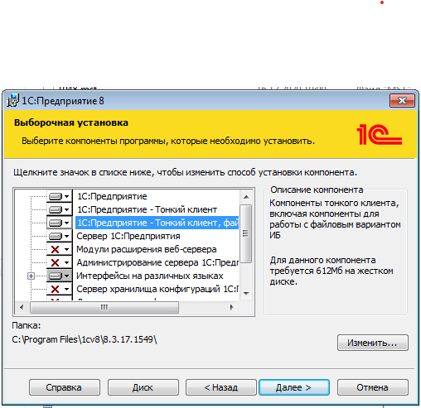

Рисунок 68 ­– Выбор компонентов 1С

При установке может возникнуть ошибка. (рисунок 69)

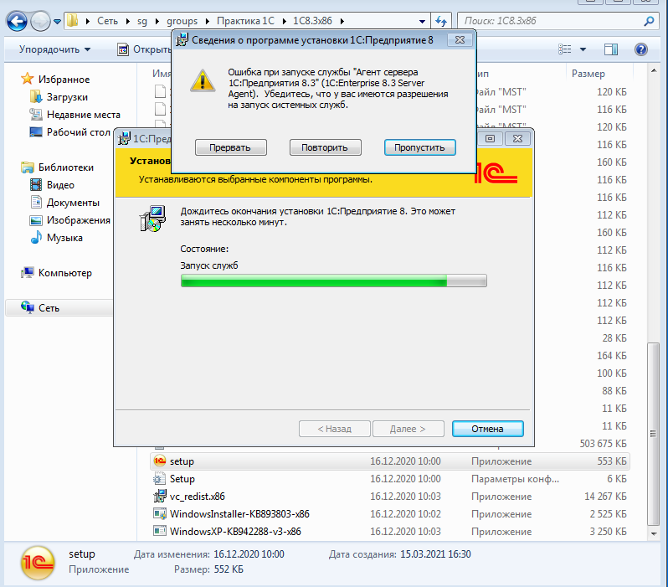

Рисунок 69 ­– Ошибка при установке

Для её решения нужно открыть Службы, выбрать службу Агент сервера 1С:Предприятия. Перейти на вкладку Вход в систему и выбрать Вход в систему С системной учетной записью. (рисунок 70)

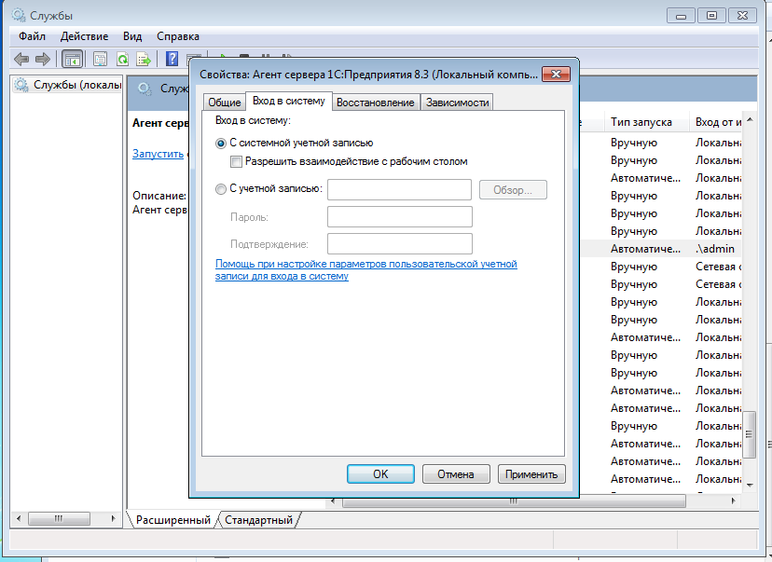

Рисунок 70 ­– Решение ошибки

После этого нажимаем кнопку Повторить и установка успешно завершается. (рисунок 71)

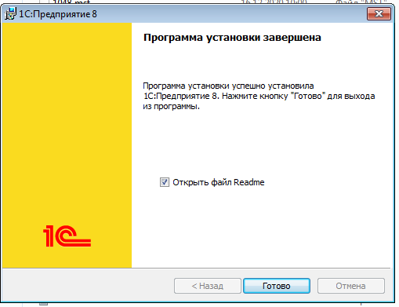

Рисунок 71 ­– Установка завершена

* 1. **Установка конфигурацию для 1C:Предприятия**

Для установки конфигурации AccountingBase 3.0.59.45 нужно запустить установщик и нажать кнопку Далее. (рисунок 72)

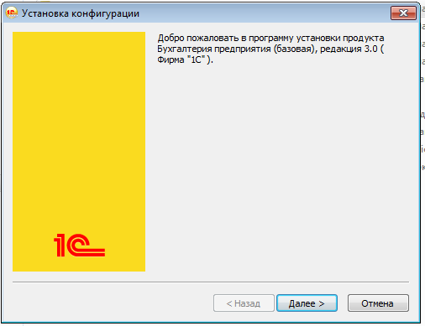

Рисунок 72 ­– Установка конфигурации

Далее нужно выбрать место установки конфигурации и нажать Далее. (рисунок 73)

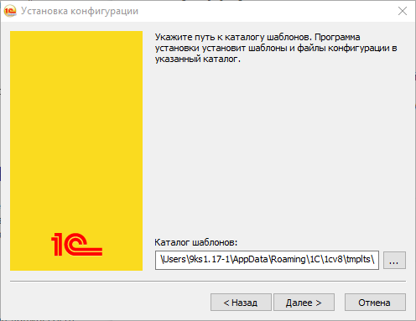

Рисунок 73 ­– Выбор директории для установки

Нужно подождать и установка завершиться. (рисунок 74)

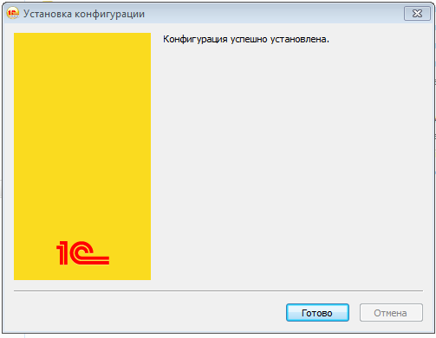

Рисунок 77 ­– Установка завершена

* 1. **Добавление информационных баз в 1C:Предприятие**

Для добавления информационной базы нужно переместить их на локальный диск. (рисунок 78)

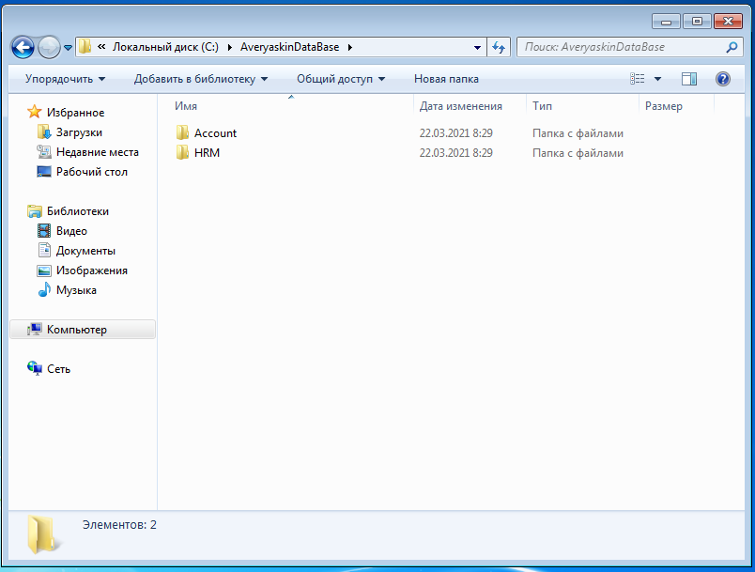

Рисунок 78 ­– Информационные базы на диске

В программе 1С:Предприятие нажать Добавить, указать название и выбрать папку информационной базы. (рисунок 79)

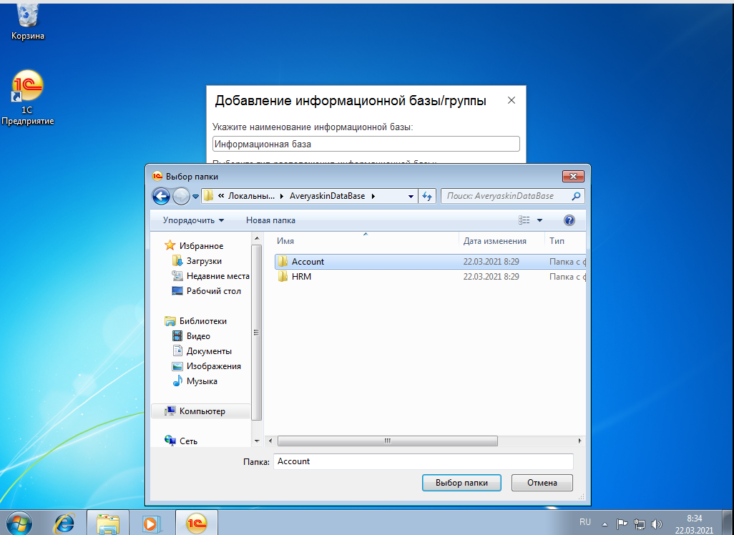

Рисунок 79 ­– Выбор папки

* 1. **Применение фильтров в Журнале регистрации**

Журнал регистрации содержит информацию о том, какие события происходили в информационной базе в определенный момент времени или какие действия выполнял тот или иной пользователь. С помощью различных фильтров можно просматривать только нужную информацию.

Чтобы открыть Журнал регистрации нужно нажать правой кнопкой по информационной базе и выбрать пункт Конфигуратор. (рисунок 80)

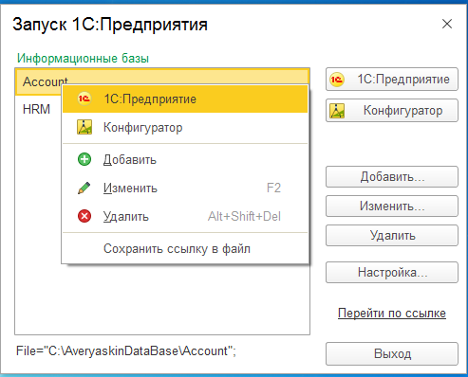

Рисунок 80 ­– Выбор информационной базы

Откроется окно Конфигуратор, на вкладке Администрирование выбрать Журнал регистрации. (рисунок 81)

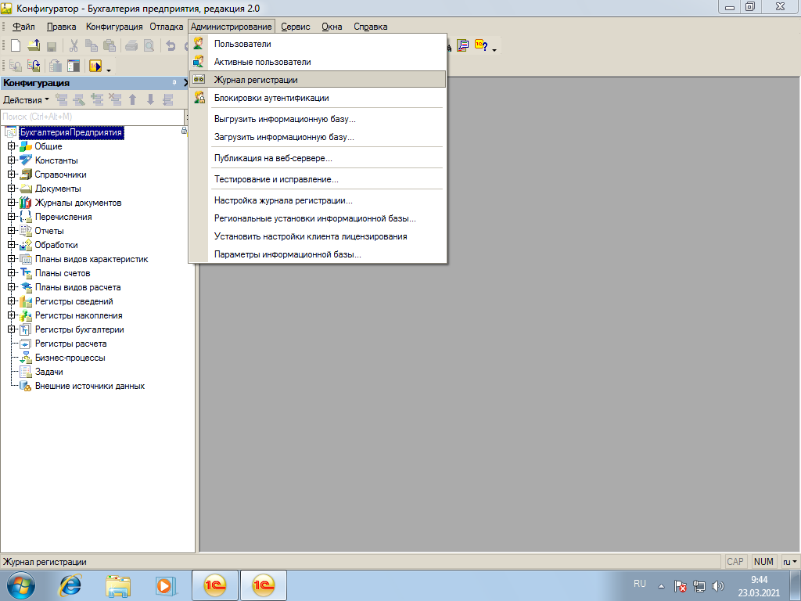

Рисунок 81 ­– Запуск Журнала регистрации

Откроется Журнал регистрации. (рисунок 82) Для применения фильтра нужно нажать кнопку Установить отбор (рисунок 83)

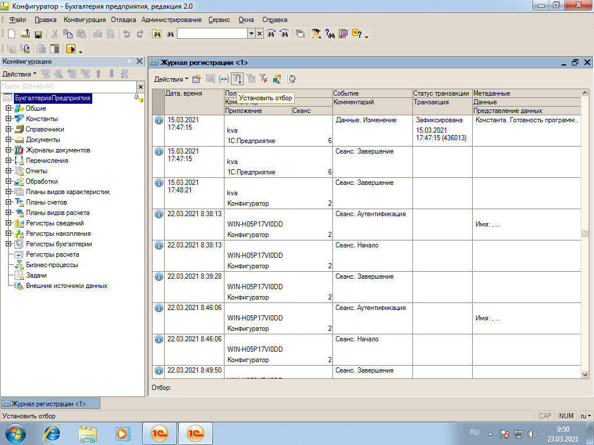

Рисунок 81 ­– Запуск Журнала регистрации

Откроется окно, в котором можно выбрать различные фильтры. (рисунок 82)

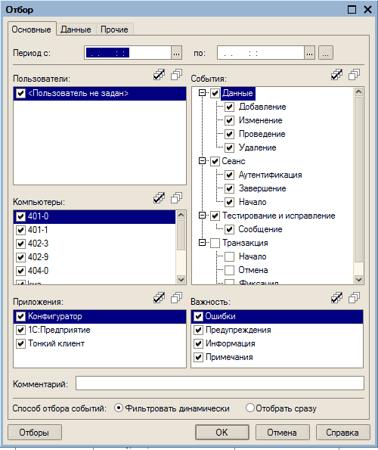

Рисунок 82 ­– Окно отбора

С помощью фильтров покажем события только за 2016. (рисунок 83)

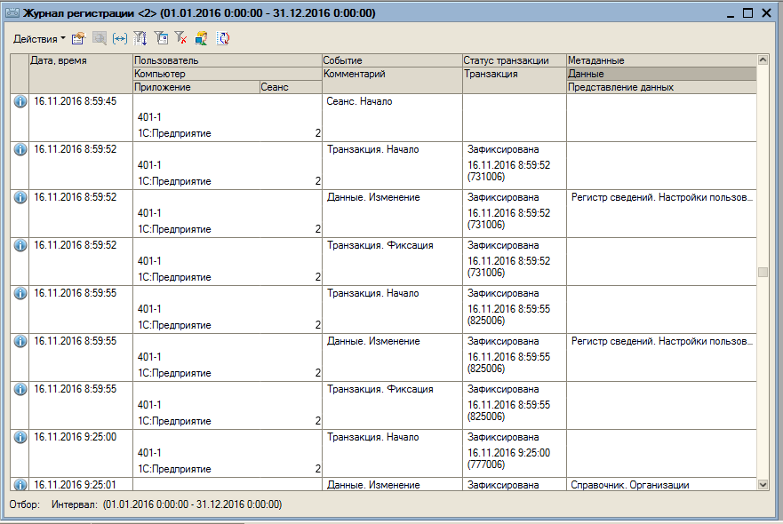

Рисунок 83 ­– События за 2016 год

С помощью фильтров покажем события только за 2016 и выполнявшиеся за компьютером KVA3. (рисунок 84)

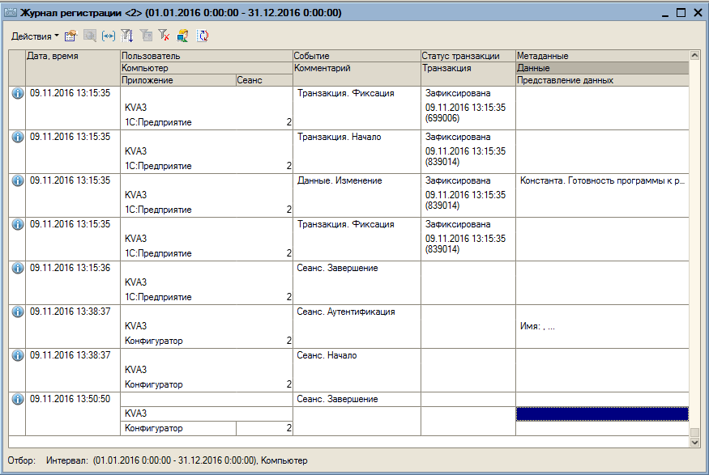

Рисунок 84 ­– События за 2016 год и ПК KVA3

* 1. **Выгрузка конфигурации информационной базы в файл**

Чтобы выгрузить конфигурацию в файл нужно нажать правой кнопкой по информационной базе и выбрать пункт Конфигуратор. (рисунок 80)

На вкладке Конфигурация выбрать пункт Сохранить конфигурацию в файл. (рисунок 85)

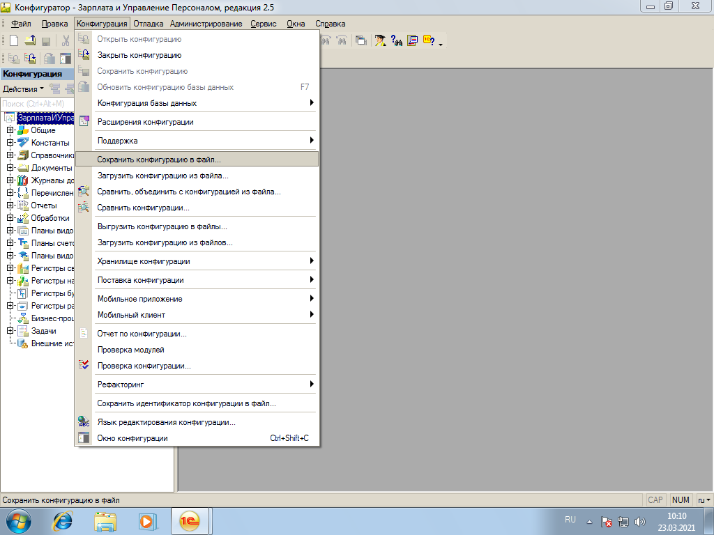

Рисунок 85 ­– Сохранение конфигурации в файл

Откроется окно, в котором нужно выбрать место сохранения файла. (рисунок 86)

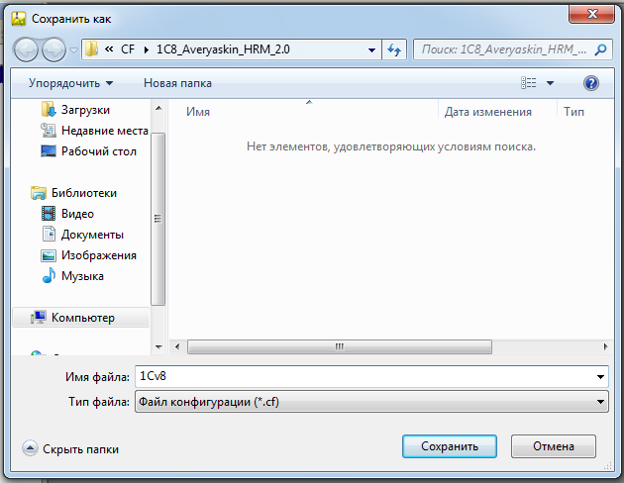

Рисунок 86 ­– Выбор места

После нажатия кнопки Сохранить, откроется окно с результатом. (рисунок 87)

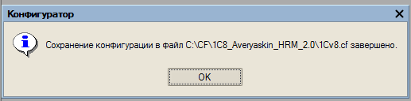

Рисунок 87 ­– Результат сохранения

* 1. **Создание информационную базу данных из шаблона**

Для создания информационной базы нужно в программе 1С:Предприятие нажать Добавить, выбрать пункт Создание новой информационной базы, выбрать шаблон 3.0.59.45, указать название и выбрать папку информационной базы. (рисунки 88-90)

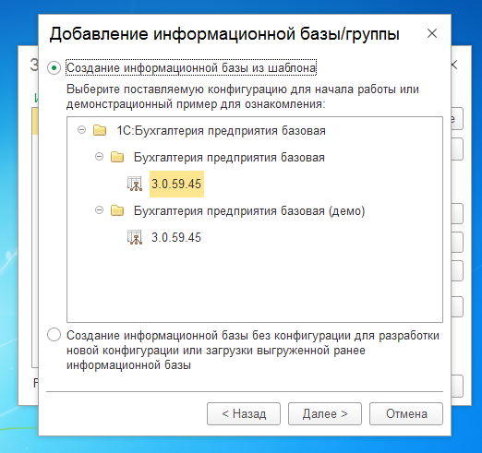

Рисунок 88 ­– Выбор шаблона

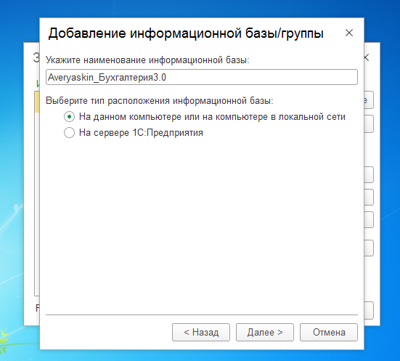

Рисунок 89 ­– Имя базы

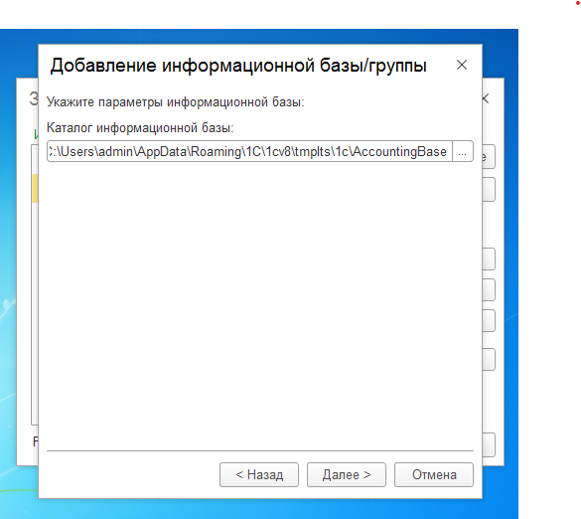

Рисунок 90 ­– Указание информационной базы

* 1. **Создание новых пользователей**

Чтобы создать новых пользователей нужно нажать правой кнопкой по информационной базе и выбрать пункт Конфигуратор. (рисунок 80)

На вкладке Администрирование выбрать пункт Пользователи (рисунок 91)

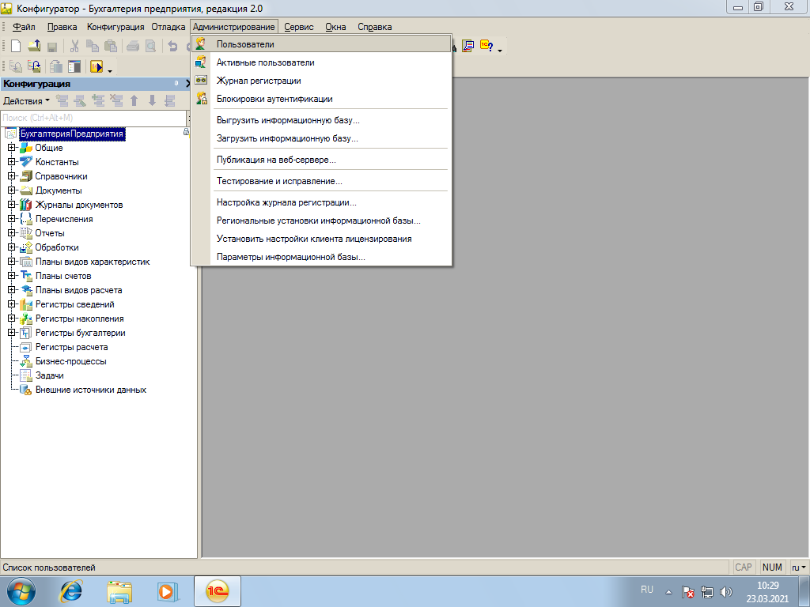

Рисунок 91 ­– Пункт Пользователи

Откроется окно Пользователи и нажать Добавить. (рисунок 92)

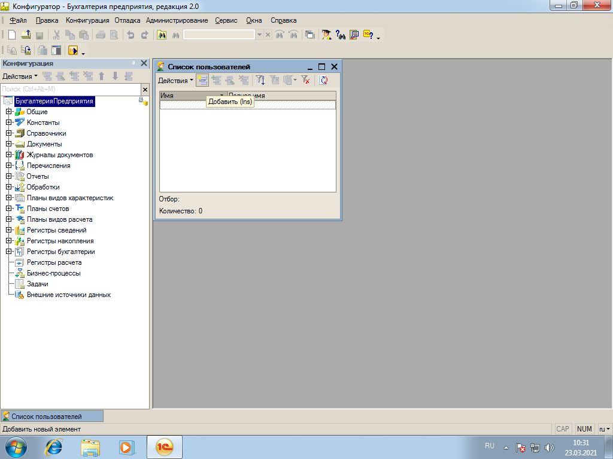

Рисунок 92 ­– Окно Пользователи

Откроется окно добавления пользователя, укажите имя, пароль и в вкладке Прочее указать права (рисунок 93)

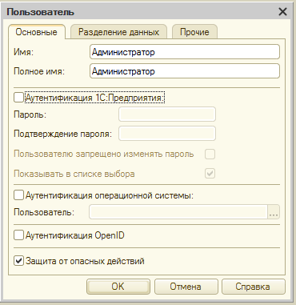

Рисунок 93 ­– Добавление пользователи

После добавление пользователя он отобразится в списке. (рисунок 94)

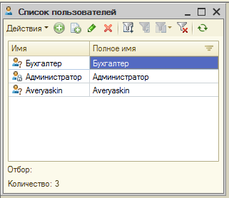

Рисунок 94 ­– Список пользователей

* 1. **Загрузка конфигурации из файла**

Чтобы загрузить конфигурацию из файла нужно нажать правой кнопкой по информационной базе и выбрать пункт Конфигуратор. (рисунок 80)

На вкладке Конфигурация выбрать пункт Загрузить конфигурацию из файла. (рисунок 95)

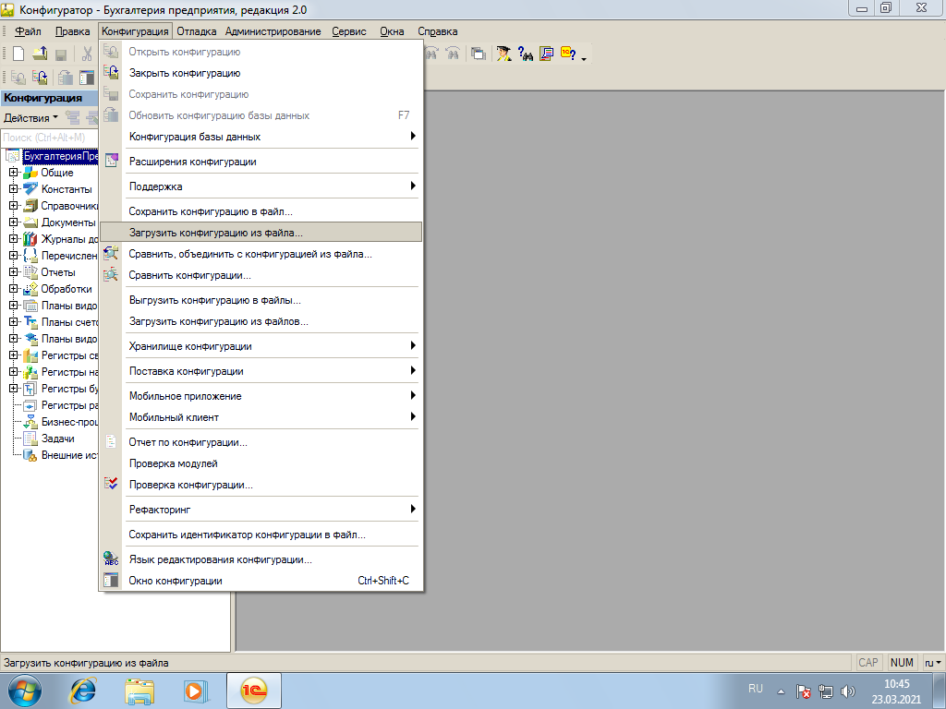

Рисунок 95 ­– Загрузка конфигурации из файла

Выбираем файл из которого будем загружать конфигурацию. (рисунок 96)

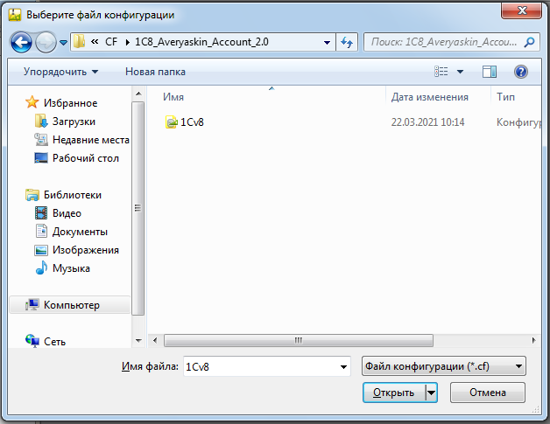

Рисунок 96 ­– Выбор файла конфигурации

Появляется предупреждение, что текущая конфигурация не пустая. (рисунок 97)

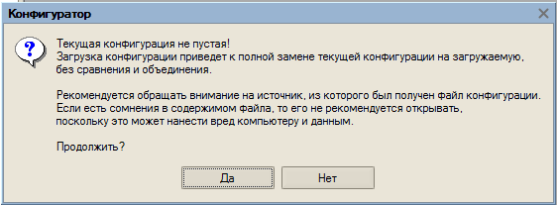

Рисунок 97 ­– Предупреждение

Через некоторое время должно появится сообщение об успешном окончании операции. (рисунок 98)

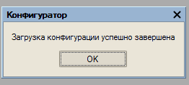

Рисунок 98 ­– Загрузка завершена

* 1. **Выгрузка информационной базы**

Чтобы выгрузить информационной базы нужно нажать правой кнопкой по информационной базе и выбрать пункт Конфигуратор. (рисунок 80)

В вкладке Администрирование выбрать пункт Выгрузить информационную базу. (рисунок 99)

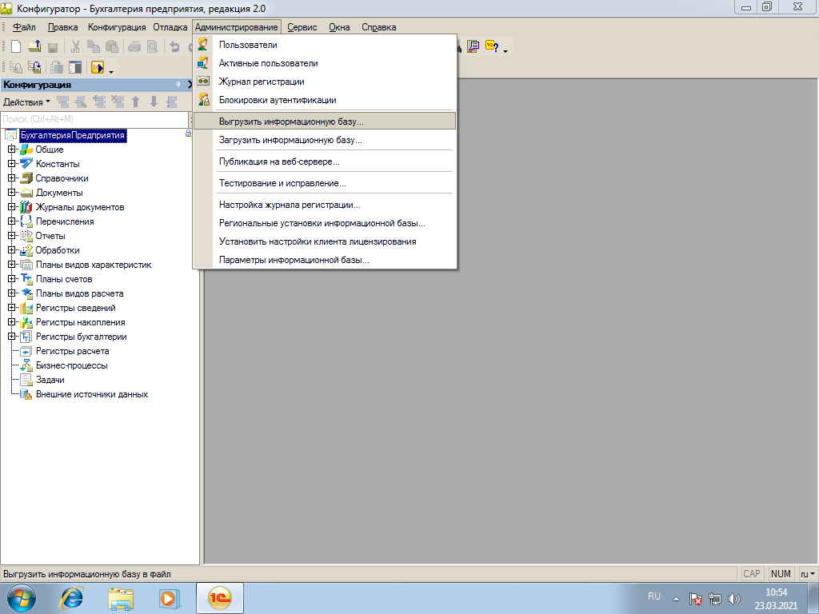

Рисунок 99 ­– Выгрузка информационной базы

Откроется окно выбора места сохранения информационной базы. (рисунок 100)

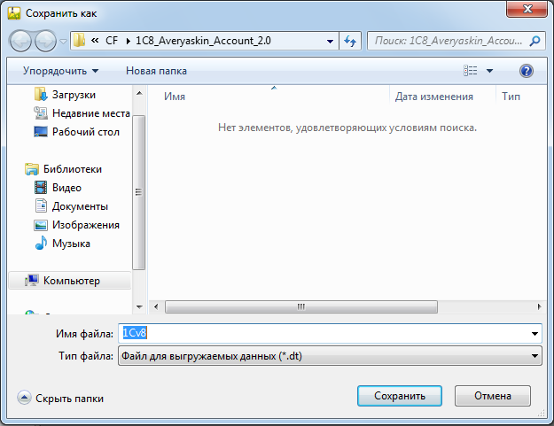

Рисунок 100 ­– Выбор места

Появиться окно об завершении выгрузки информационной базы. (рисунок 101)

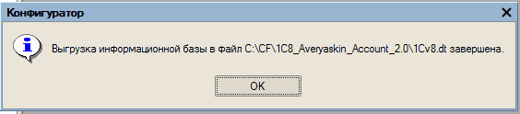

Рисунок 101 ­– Выгрузка завершена

* 1. **Загрузка информационной базы**

Чтобы загрузить информационной базы нужно нажать правой кнопкой по информационной базе и выбрать пункт Конфигуратор. (рисунок 80)

В вкладке Администрирование выбрать пункт Загрузить информационную базу. (рисунок 99)

Откроется окно выбора копии информационной базы. (рисунок 102)

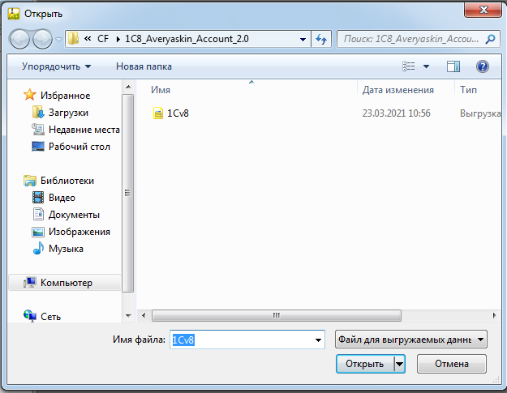

Рисунок 102 ­– Выбор копии

Появится предупреждение о закрытии информационной базы. (рисунок 103)

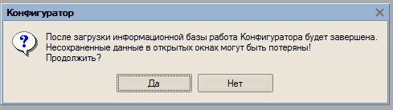

Рисунок 103 ­– Предупреждение

Появится окно об успешной загрузке информационной базы. (рисунок 104)

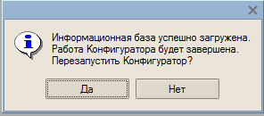

Рисунок 104 ­– Сообщение о завершении

* 1. **Тестирование информационной базы**

Чтобы загрузить информационной базы нужно нажать правой кнопкой по информационной базе и выбрать пункт Конфигуратор. (рисунок 80)

В вкладке Администрирование выбрать пункт Тестирование и исправление. (рисунок 99)

Появится предупреждение, что рекомендуется сделать резервную копию информационной базы. (рисунок 105)

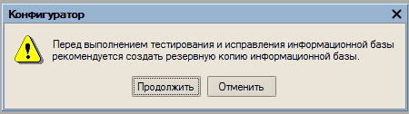

Рисунок 105 ­– Предупреждение

Откроется окно, в котором надо выбрать Проверки и режимы и нажать кнопку Выполнить. (рисунок 106)

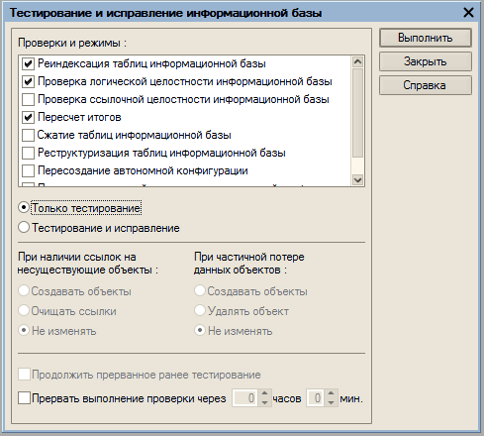

Рисунок 106 ­– Выбор пунктов тестирования

После нажатия кнопки Выполнение начнется тестирование. (рисунок 107)

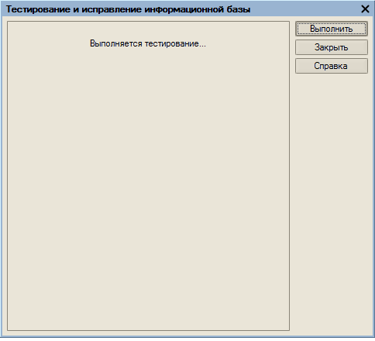

Рисунок 107 ­– Тестирование идет

В конце появится сообщение, что тестирование закончено. (рисунок 108)

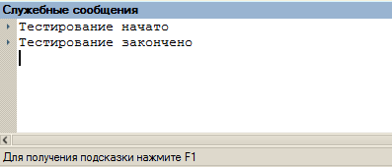

Рисунок 108 ­– Тестирование закончено

# ЗАКЛЮЧЕНИЕ

В результате прохождения учебной практики поставленные цели были достигнуты, а именно:

* изучена Охраны труда и техника безопасности при работе с компьютером;
* изучено программное обеспечение компьютерных сетей:

1. Командной строки Windows;
2. wireshark;
3. NetEmul;
4. MS Office Visio.

Были выполнены в полном объеме следующие задачи:

* + на практике использованы встроенные сетевые утилиты Windows, такие как ipconfig, ping, traceroute, nslookup и arp в Командной строке;
  + изучен интерфейс программы Wireshark, была рассмотрена возможность применения нужных фильтров, изучена структура запросов и ответов протоколов HTTP и DNS;
  + изучен интерфейс программы NetEmul, изучены функции каждого устройства в программе, создана схему компьютерной сети и проверена её работоспособность;
  + изучен интерфейс программы MS Office Visio, изучены присутствующие шаблоны программы, изучены присутствующие фигуры в программе, создана схема компьютерной сети;
  + изучены правила техники безопасности при работе с компьютером и нормы охраны труда в РФ.

# БИБЛИОГРАФИЧЕСКОЕ ОПИСАНИЕ

1. Исаченко, О.В. Программное обеспечение компьютерных сетей /О.В. Исаченко; Беляева Т. Г. — ИНФРА-М, 2012. —
2. Лисьев, Г.А. Программное обеспечение компьютерных сетей и web-серверов /Г.А. Лисьев, Ю.И. Аскерко, П.Ю. Романов; Беляева Т. Г. — ИНФРА-М, 2019. — 145с.
3. Техника безопасности и правила поведения в кабинете информатики [Электронный ресурс] /. — Электрон. журн. — Режим доступа: https://izotop.jimdofree.com/разделы-икт/техника-безопасности/, свободный;
4. Техника безопасности [Электронный ресурс] /. — Электрон. текстовые дан. — Режим доступа: https://ru.wikipedia.org/wiki/Техника_безопасности, свободный;
5. Служба охраны труда образовательного учреждения и ее функции [Электронный ресурс] /. — Электрон. текстовые дан. — Режим доступа: https://lektsii.com/1-43278.html, свободный;
6. Требования к системе управления охраной труда [Электронный ресурс] /. — Электрон. текстовые дан. — Режим доступа: http://www.znakcomplect.ru/trebovaniya-k-sisteme-upravleniya-ohranoy-truda.php, свободный;
7. Охрана труда - основные понятия и разъяснения [Электронный ресурс] /. — Электрон. текстовые дан. — Режим доступа: https://git87.rostrud.ru/poleznaya_informatsiya/118679.html, свободный;
8. Программное обеспечение компьютерных сетей [Электронный ресурс] /. — Электрон. текстовые дан. — Режим доступа: https://studfile.net/preview/1105825/, свободный;